Inhoud

**Interne analyse** 3

Keten Jeugd 3

Gemeente & Stad Breda 5

De doelgroep 13

Hoe bereik je de jongeren? 17

Externe Analyse 19

Samenvatting resultaat interview Niels (expert interview) 19

Trends en ontwikkelingen 20

Best practices 22

Mobile Interviewing 23

Conclusie mobile interviewing 23

Gaffitiwall resultaten 24

Onderwijsdag bij de gemeente van Breda 15-10-2024 26

Benchmark onderzoek 31

Sociale impact evenementen 31

Brooding fase 34

Golden Nuggets 34

Onze Golden Nuggets 36

Value doelgroep 37

Value fit 37

Concept fase 38

Stap 1: Hoger doel 38

Stap 2: Waarom 38

Stap 3: Voorlopige visie 38

Stap 5: Definitieve visie 39

Molecuul principe 40

Gevoelens, waarden en atmosfeer 41

Doelgroep persona’s 41

Persona waar we op gaan focussen 43

Verkleinde doelgroep 44

Concepten 45

Concept 1: Veilige haven 45

Concept 2: Postbus 45

Beoogde beleving 45

Design fase 46

Welke kleuren kunnen we het beste gebruiken? 47

Symbolen die we absoluut niet mogen gebruiken 48

Co-creatie toepassing concept Keten Jeugd 49

5E-model 51

Excitement 51

Entry 51

Engagement 51

Exit 51

Extention 52

5 senses 53

Prototyping – Lijn Keten Jeugd 55

Conclusie prototype 57

Ronde 1 57

Ronde 2 59

Conclusie 60

Bibliografie 61

Analyse project Keten Jeugd

# **Interne analyse**

## Keten Jeugd

Voor onze analyse kijken we naar verschillende onderwerpen binnen de organisatie van onze opdrachtgever, maar ook daarbuiten. We zijn daarbij begonnen bij onze opdrachtgever, we hebben gekeken naar de website van onze opdrachtgever en hebben gekeken naar wat het huidige aanbod is. Dit hebben we gedaan om een basis te creëren voor onze toekomstige experience.

**Wat is Echo Breda?**

Echo Breda is de website van de jeugdafdeling van de gemeente Breda. Wat ze met website vooral doen is projecten, evenementen rondom de thema’s (die gerelateerd zijn aan jongeren) on het zonnetje zetten. De visie daarbij is dat ze jongeren zich gehoord, thuis en verbonden laten voelen (Echo Breda, 2024). Dit voegt toe aan de leefbaarheid van de stad voor jongeren van Breda.

**Voortgang**

Rond april, dit jaar, is de website live gegaan. Deze lancering ging niet helemaal zoals gehoopt, omdat de wethouder voor jeugd in Breda, te links georiënteerd was, en het dus naar rechts getrokken moest worden. De organisatie is nu bezig met jongerenambassadeurs werven en een eerste meeting plannen, dit doen ze via hun waarde netwerken. Helaas is hier nog niet heel veel animo voor (Prins, 2024).

Die jongerenambassadeurs moeten de stem worden van de jeugd in Breda. Het is belangrijk dat die representatie los staan van gemeente Breda (Prins, 2024).

**Website**

“Met Echo willen we jóuw stem laten horen, jóuw ideeën laten schitteren en jóuw kracht laten zien.”- (Echo Breda, 2024)

Als je naar de website kijkt zijn er verschillende punten op te merken. Ten eerste is de design en lay-out divers in kleur. Dit verschilt van de meeste websites van de gemeente, in het feit dat deze website niet in de klassieke huisstijl van gemeente Breda is ontworpen. Voor de rest is de ‘tone of voice’ in teksten is enthousiast, simpel en een mix van Nederlands en Engels. De meeste teksten zetten aan tot actie met betrekking tot het besproken onderwerp (Echo Breda, 2024).

**Hoe zit de website in elkaar?**

1. Projecten (Lopende projecten waar je aan mee kan doen of je kan projecten starten)
2. Prikbord (oproepen staan daarop en daar kan je dingen op delen)
3. Matchpoint (organisatie die zich kan verbinden aan Echo Breda voor bijvoorbeeld workshops)
4. Word Jongerenambasadeur (denk mee over veranderingen in Breda en deel jouw ideeën)

**Thema’s**

Echo Breda wil de volgende thema’s behandelen in hun projecten(Echo Breda, 2024)**:**

* Klimaat (duurzaamheid in Breda)
* Kunst en Cultuur (culturele landschap van Breda)
* Inclusie (Exclusiviteit in Breda)
* Kansengelijkheid (iedereen gelijken kansen in Breda)
* Mentale gezondheid (mentale gezondheid van de jongeren in Breda verbeteren)
* Sport (Sport moet voor iedereen toegankelijk zijn in Breda)
* Onderwijs (onderwijs is Breda Verbeteren)
* Veiligheid (veilig voelen in Breda)
* Wonen en werk (wonen of werken in Breda)

## Gemeente & Stad Breda

**Algemene informatie**

Breda is een stad te vinden in het westen van Noord-Brabant. De gemeente van Breda telde aan het begin van 2024 188.217 inwoners en heeft een oppervlake van 128,68 km². Daarmee is Breda een van de grootste gemeentes van Nederland. De inwoners van Breda worden ook wel Bredanaren of Bredanaars genoemd. Breda wordt ook wel de ‘Parel van het zuiden’ of het ‘haagje van het zuiden’ genoemd. De gemeente van Breda bestaat onder andere uit de steden Bavel, Effen, Prinsenbeek, Teteringen & Ulvenhout. (Wikipedia, 2024)

Kenmerkend aan de stad Breda is het samenvloeien van de rivieren de Aa of Weerijsel en de Mark, waarnaar de rivier als de Mark verder stroomt. Deze rivieren voeren de Singels van Breda.

Breda is verdeeld in diverse wijken en buurten. Hieronder vind je daarvan een overzicht (Wikipedia, 2024):

* Breda Centrum: Chassépark, binnenstad, Fellenoord, Schorsmolen, Stationsbuurt, Valkenberg
* Breda Noord: Belcrum, Biesdonk, Doornbos-Linie, Geeren-Noord, Geeren-Zuid, Krogten, Wisselaar, Waterdonken
* Breda Oost: Brabantpark, Heusdenhout, Sportpark, Zandberg
* Breda Zuid-Oost: Blauwe Kei, Ginneken, IJpelaar, Mastbos, Overakker
* Breda Zuid: Haagpoort, Boeimeer, Ruitersbos
* Breda West: Effen-Rith, Hazeldonk, Heilaar, Heuvel, Lies, Princenhage, Steenakker, Tuinzigt, Westerpark
* Breda Noord-west: Asterd, Emer, Gageldonk, Haagse Beemden, Heksenwiel, Kesteren, Kievitsloop, Kroeten, Muizenberg, Paradijs, Overkroeten
* Bavel: Bavel, Nieuw Wolfslaar, verspreide huizen Bavel
* Ulvenhout: Ulvenhout, verspreide huizen Ulvenhout
* Prinsenbeek: Prinsenbeek, verspreide huizen Prinsenbeek
* Teteringen: Teteringen, Vuchtpolder, verspreide huizen Teteringen

**Waarden van gemeente Breda**

Waarden zijn ontzettend belangrijk, dit omdat je hier niet alleen de doelgroep mee kan aanspreken maar ook een concept kan ontwerpen waarmee de klant tevreden kan zijn. Dus hieronder vanuit de omgevingsvisie de waarden van gemeente Breda.

Kernwaarden Gemeentebreed

Grenzeloos: Versterk internationaal knooppunt, aantrekkelijke vestegingsplek

Gastvrij: Ongedeeld Breda, Vitale gemeenschap

Groen: Verblind met groen, Duurzame omgeving

(Gemeente Breda, 2022)

Tegelijkertijd hebben we ook de gemeentelijke doelen genoteerd aan de hand van het bestuursakkoord. Dit hebben we gedaan om te zorgen dat onze doelen en dus ons concept aansluit op de doelen van de gemeente. Het bestuursakkoord geeft een duidelijk beeld van wat de gemeente(raad) zou willen bereiken op het gebied van jongeren tot en met 2026.

**Doelen:**

“We zijn in Breda hard op weg om de meest kindvriendelijke stad van Nederland te worden. We stellen onszelf daarom ook die doelstelling: Breda wordt de meest kindvriendelijke stad, met de meest kindvriendelijke dorpen en wijken van Nederland. Niet alleen voor onze jeugd, maar ook voor onze jongeren. Dat doen we samen. Om in de komende jaren onze jeugd en jongeren op één te zetten willen we voor hen de volgende kansen vergroten:

1. In een veilige en gezonde omgeving op te groeien en te worden ondersteund bij vragen.

2. Volwaardig mee te kunnen doen met onze maatschappij, ongeacht waar je wieg heeft gestaan.

3. Gelijkwaardig te worden behandeld, zodat ze zich onderdeel voelen van onze samenleving.

4. Deel uit te maken van onze samenleving, waarbij we normaliseren in plaats van medicaliseren.” (Gemeenteraad Breda, 2022, pp. 30-31)

Voor de toekomst hebben ze diverse doelen opgesteld die de stad zou willen bereiken (Gemeente Breda, 2021):

* Een hoogstedelijk centrum
* Bouwen van ruim 25.000 woningen
* Ruimte voor minstens 110.000 banen
* Versterken van het gezamenlijke voorzieningenniveau met de regio
* Samen zorgen voor karakteristieke en krachtige wijken en dorpen
* Verbeteren van de verbindingen tussen wijken
* Bevorderen van de gezondheid van onze inwoners
* Inrichten van de openbare ruimte voor ontmoetingen en bewegen
* Een toekomstbestendig Breda

Breda heeft de volgende missie: ‘Breda, een grenzeloze, gastvrije en groene gemeenschap, is toekomstgericht en stelt de kwaliteit van leven voorop’. (Gemeente Breda, 2021)

**Wat betekent dit concreet?**

**“JEUGD EN JONGEREN**

• We stellen onszelf het doel om de meest kindvriendelijke stad, met de meest kindvriendelijke  dorpen en wijken van Nederland te worden. Niet alleen voor onze jeugd maar ook voor onze jongeren.

• We ondersteunen kinderen en hun ouders bij het opgroeien in een veilige en gezonde omgeving. Dit doen we samen met het verenigingsleven, sportclubs en het onderwijs.

• We vergroten de kansen van onze jeugd en jongeren om volwaardig mee te kunnen doen in onze maatschappij. Hiervoor gaan we actief programmeren om kruisbestuiving tussen wijken te bevorderen.

• We willen criminele carrières op jonge leeftijd ontmoedigen.

• We gaan van medicaliseren naar normaliseren, met extra aandacht voor jongeren met een licht verstandelijke beperking.

• We zetten samen met het voorliggend veld in op vroeg signalering en preventie. Dat doen we samen met onze sociale wijkteams en huisartsen en met onze sportclubs en het verenigingsleven.

• We transformeren onze jeugdzorg en gaan werken aan een robuuste gemeenschappelijke regeling en we hernieuwen ons inkoopbeleid.

• We schrappen onnodige bureaucratische regels die zowel zorgverleners als ambtenaren weerhouden van hun echte taak: zorg verlenen en/of toezicht houden door de overheid op basis van vertrouwen.

• We centraliseren de toegang tot jeugdhulp zoveel mogelijk en we gaan hierover in gesprek met het Centrum Jeugd en Gezin en zorgprofessionals. Hiermee dringen we de wachtlijsten terug en voorkomen we onjuiste behandelingen en onnodige kosten.” (Gemeenteraad Breda, 2022, pp. 30-31)

**Jongerencultuur**

“We koesteren onze jongerencultuur en blijven hen uitdagen om steeds weer met een vernieuwend cultuuraanbod te komen. Daarom willen we mooie en goede initiatieven voortaan eerder omarmen. Om dit te faciliteren kijken we bijvoorbeeld naar de mogelijkheden voor een buitenpodium of theater. Bij voorkeur in een mooie groene omgeving die past bij Breda. Het is belangrijk dat we onze jonge generatie cultuurmakers aan Breda verbinden en in onze stad houden. Daarom komen we zo snel mogelijk met een actieplan om in kaart te brengen wat hiervoor nodig is en stellen we de extra rijksmiddelen beschikbaar om ze te faciliteren en ze met culturele broedplaatsen ruimte te bieden. Ook zien we dat een aantal gevestigde partijen, zoals Pier15, Electron en Belcrum Beach, hun sporen in de stad inmiddels ruimschoots hebben verdiend. We zorgen ervoor dat ze voor hun activiteiten een plek houden. We kijken daarvoor naar een oplossing, in het huidige gebied of elders in de stad.” (Gemeenteraad Breda, 2022, p. 43)

**De Geschiedenis**

In de tijd van de jagers en verzamelaars is een groep mensen zich samen gaan vestigen. In het jaar 0 tot 400 na Christus wordt dit gebied een onderdeel van het Romeinse rijk, waardoor dat een klein groepje mensen een nederzetting vormden. Rond het jaar 1100 wordt hier een burcht gebouwd die 20 jaar later de naam Breda krijgt. (Erfgoed Breda, 2018)

In de 13e eeuw wordt Breda officieel een stad met een kasteelheer genaamd Jan III van Polanen. Zijn Dochter Johanna van Polanen wordt op haar 11e uitgehuwelijkt aan de Duitse Engelbert van Nassau. Dit huwelijk zorgt ervoor dat de Nassau’s beschikken over grondgebied buiten Duitsland. In het jaar 1400 wordt er verder gebouwd aan de stad Breda. Zo worden er onder andere de Onze-Lieve-Vrouwenkerk, Het kasteel van Breda, het Begijnhof, de eerste oudhollandse vestingwerken en de Haven gebouwd. Met deze veranderingen zorgden de Nassau’s voor de gouden eeuw van Breda. (Erfgoed Breda, 2018)

Als de 80-jarige oorlog begint in 1568, word Breda het knooppunt voor Europa. Om beurten valt de stad in Spaanse en Nederlandse handen. De mooiste herovering is de Turfschiplist (ook wel het Nederlandse paard van Troje), waarbij dat 75 soldaten onder een lading turven kropen in een schip om zo het kasteel te veroveren. Tijdens deze oorlog kwam de stad steeds weer in de handen van een nieuwe leider. Na 80 jaar (in 1648), zijn de Nederlanden weer onafhankelijk in Breda. Maar helaas is door deze oorlog de mooie stad failliet verklaard. (Erfgoed Breda, 2018)

Het duurt enige tijd voor dat de stad Breda dit faillissement weer te boven komt. Toch wordt Breda in 1667, het middelpunt van de wereld. De invloed van de Nassau’s aan de stad blijft erg groot, waardoor dat ook uiteindelijk de militaire academie in Breda wordt gevestigd. De stad veranderd in een Bisdom (een aftakking binnen de kerk), maar desondanks blijft de Grote kerk een katholieke kerk. Dit is een zilveren tijdperk voor de stad. (Erfgoed Breda, 2018)

In 1870 veranderd Breda mee met de rest van de wereld. Ze besluiten om zich niet meer voor te doen als een Vestingstad en besluiten de Vestingmantel af te doen. Ook verbreden ze de starten en maken ze een singelgracht. Door deze veranderingen krijgt het vele bijnamen zoals ‘het kleine Brussel’ en het ‘Haagje van het zuiden’. Na de 2de wereldoorlog vindt de stad langzaam haar plek. Zo ontstaan er nieuwe wijken zoals het Heuvelkwartier. Ook de Nassau’s blijven dichtbij, zo viert koningin Beatrix daar haar eerste koninginnendag. Tegenwoordig is de stad weer verbonden met de Haven en het water. Maar ook met Europa door bijvoorbeeld de hogesnelheidslijn. (Erfgoed Breda, 2018)

**Bezienswaardigheden en Cultureel erfgoed**

Breda is een bruisende stad met vele bezienswaardigheden. Hieronder kun je er een aantal van vinden.

Kasteel van breda

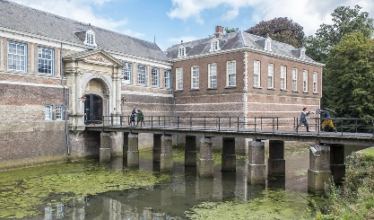Het kasteel van Breda is een kasteel in het centrale stadsdeel van Breda. Tijdens het ontstaan van de stad is het kasteel gebouwd. Door het huwelijk tussen Johanna van Polanen en Engelbrecht van Nassau, komt het Kasteel in handen van de Duitse familie. Het huwelijk vormt het begin van het huis van Oranje-Nassau. Na 5 jaar restauratie is het kasteel in 1993 heropend. Het kasteel is helaas niet toegankelijk voor publiek. (Wikipedia, 2024)

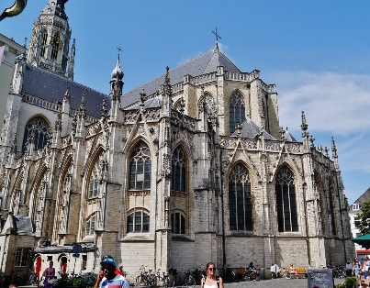De Grote Kerk

De grote kerk van Breda (ook wel de Onze-Lieve-Vrouwenkerk) is een van de belangrijkste monumenten van Breda met een nationale geschiedenis. De kerk is te vinden in het centrum op de Grote Markt. Er wordt nog een aantal keer per jaar een kerkdienst gehouden. (Wikipedia, 2024)

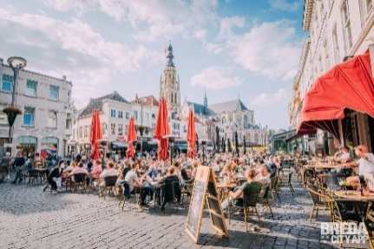De Grote Markt

De Grote Markt is het centrale plein in Breda. Vanaf dit plein zijn onder andere de Grote kerk en het oude stadshuis van Breda te zien. Op dit plein zijn diverse monumentale panden te vinden en er zijn veelal horecagelegenheden gevestigd. Ook wordt het elke dinsdagmorgen gebruikt voor de weekmarkt en vinden er vaak diverse evenementen plaats zoals het Breda Jazz festival of carnaval. (Wikipedia, 2024)

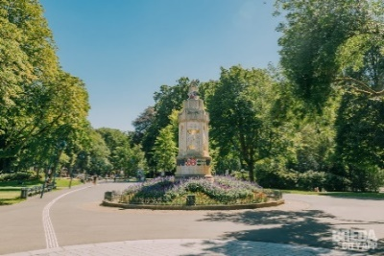Stadspark ‘het Valkenberg’

Het Valkenberg park is te vinden achter het Kasteel van Breda. Vroeger werk dit park gebruikt als tuin van het kasteel. Het park is ook vlak bij het Station van Breda te vinden en kan als route richting het centrum gebruikt worden. (Wikipedia, 2024)

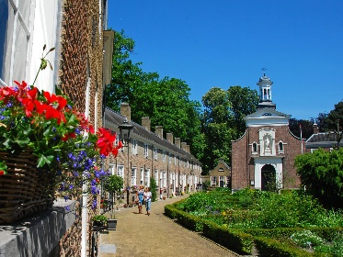Het begijnhof

Het begijnhof in Breda bestaat uit 29 kleine huisjes en een kleine kerk in het centrum omringt door een muren. In het midden van de 2 hofjes is een kruidentuin te vinden. In 2017 vierde het Begijnhof zijn 750-jarige bestaan met diverse activiteiten. (Wikipedia, 2024)

De Haven

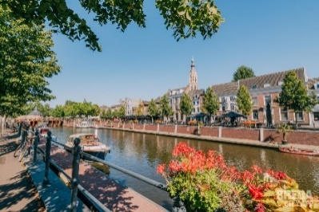De Haven van Breda is gelegen in de binnenstad van Breda. Door deze haven stroomde oorspronkelijk de rivier de Mark. In 2007 is er een lage kade aangebracht waar boten kunnen aanmeren. Aan de kade liggen diverse horecagelegenheden. Ook is het mogelijk om met een rondvaartboot vanuit deze haven een ronde te maken door Breda. Aan deze haven is ook de Prinsenkade te vinden (Wikipedia, 2023)

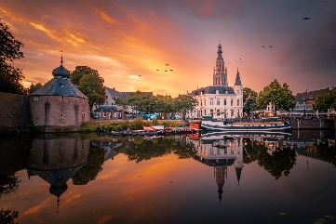Het Spanjaardsgat

Het Spanjaardsgat is een waterpoort die tussen de Granaattoren en de Duiventoren van het Kasteel van Breda ligt. Deze gracht werk gebruikt als route voor het Turfschip van Breda om tijdens de 80-jarige oorlog dicht bij het kasteel te komen. Het is alleen mogelijk om de poort vanaf de buitenzijde te bezichtigen. (Wikipedia, 2024)

**Kunst, cultuur en sport**

Naast de vele culturele erfgoeden die Breda te bieden heeft, beschikt Breda ook over veel kunst, cultuur en sport. Hieronder kun je daar meer over lezen.

Chassé theater

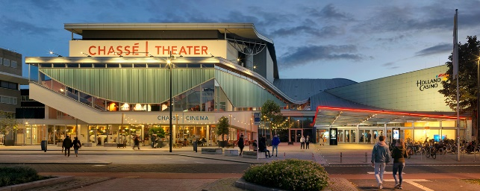Het Chassé theater is het grootste theater van Breda en beschikt over een divers aanbod van theater en film. Het theater bestaat al meer dan 25 jaar en jaarlijks trekt het theater zoon 350.000 bezoekers. Niet alleen bekende artiesten maar ook jong talent, internationale acts en amateurgezelschappen zijn hier te vinden. Het Chassé Theater is een veelzijdige en unieke plek waar mensen elkaar ontmoeten, geïnspireerd raken en zich thuis voelen. (Chassé theater, s.d.)

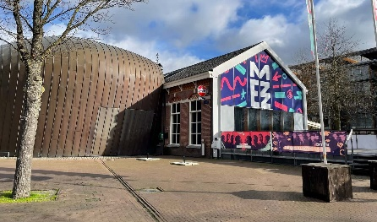Poppodium Mezz

Poppodium MEZZ is een poppodium voor popmuziek en dance in het centrum van Breda. Jaarlijks organiseren ze zoon 300 concerten, events en festivals. De zaal biedt ruimte aan zoon 650 toeschouwers.

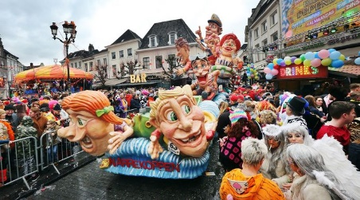Carnaval

In ‘Kielegat’ wordt elk jaar door 1000en mensen carnaval gevierd tijdens de carnavalsperiode. In Tegenstelling tot sommige andere steden zijn alle Kielegtse tradities tijdens dit feest zijn terug te voeren naar de geschiedenis van de stad, in dit geval naar de list met het turfschip. (Stichting Kielegat, s.d.)

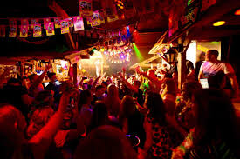Uitgaansleven in Breda

Onder de Jeugd is Breda een bekende uitgaansstad, vooral rond de Havermarkt en de Grote Markt. In de binnenstad is er onder andere horeca aan de Ginnekenmarkt en het Ginneken. Breda kent verder geen grote discotheken, maar beschikt wel over vele kleine en middelgrote clubs en kroegen. In het centrum in de voormalige kloosterkazerne, zit nu een Hollands Casino gevestigd. (Wikipedia, 2024)

NAC Breda

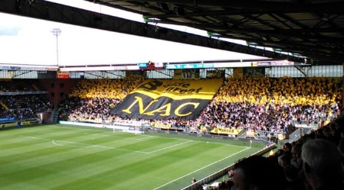NAC Breda is Nederlandse voetbalclub die in 1912 is opgericht. De club is speelt dit seizoen in de Eredivisie. Het stadion biedt ruimte aan zoon 19.000 suporters. De naam NAC komt voort uit 2 clubs die ooit samengingen: [Nooit Opgeven Altijd Doorzetten] -- [Aangenaam Door Vermaak En Nuttig Door Ontspanning] -- Combinatie Breda. (Wikipedia, 2024)

A.V. Sprint

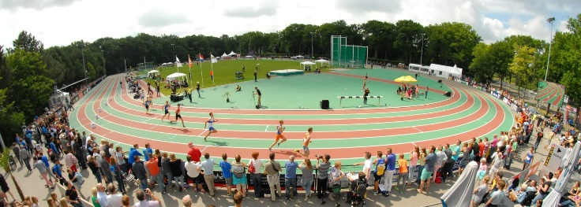Atletiekvereniging A.V. Sprint is met 1800 leden de grootste atletiekvereniging van Nederland. Ze bieden vele soorten sporten aan zoals hardlopen, baanatletiek, nordic-walking, bootcamp en aangepaste sporten voor sporters met een beperking. (A.V. Sprint, s.d.)

**Breda en jongeren**

We koesteren onze jongerencultuur en blijven hen uitdagen om steeds weer met een vernieuwend cultuuraanbod te komen. Daarom willen we mooie en goede initiatieven voortaan eerder omarmen. Om dit te faciliteren kijken we bijvoorbeeld naar de mogelijkheden voor een buitenpodium of theater. Bij voorkeur in een mooie groene omgeving die past bij Breda. Het is belangrijk dat we onze jonge generatie cultuurmakers aan Breda verbinden en in onze stad houden. Daarom komen we zo snel mogelijk met een actieplan om in kaart te brengen wat hiervoor nodig is en stellen we de extra rijksmiddelen beschikbaar om ze te faciliteren en ze met culturele broedplaatsen ruimte te bieden. Ook zien we dat een aantal gevestigde partijen, zoals Pier15, Electron en Belcrum Beach, hun sporen in de stad inmiddels ruimschoots hebben verdiend. We zorgen ervoor dat ze voor hun activiteiten een plek houden. We kijken daarvoor naar een oplossing, in het huidige gebied of elders in de stad. (VVD, GroenLinks, PvdA, & CDA, 2022)

Breda heeft veel te bieden aan de jongeren die hier leven. Zo bieden ze een divers aanbod aan op het gebied van onderwijs, cultuur, uitgaan en sport. Hieronder kun je een overzicht vinden van wat de stad te beiden heeft en waar de jongeren zich bevinden.

Onderwijs en studenten

Breda is een belangrijke studentenstad met diverse onderwijsinstellingen. Zo studeren er veel studenten aan de Avans Hogeschool of aan de Breda Univercity of applied science. Zij bieden in het hoger onderwijs diverse (internationale) opleidingen aan in bijvoorbeeld economie, techniek, toerisme en media. (Breda Nieuws, 2023)

Ook zijn er veel MBO-opleidingen te volgen in Breda zoals het ROC West-Brabant of het Curio. Onder andere de opleidingen in sport en beweging leidt veel jongeren naar sportgerelateerde activiteiten in de stad. (Sportpleinbreda.nl, z.d.)

Uitgaansleven en vrije tijd

De stad Breda beschikt over een bruisend uitgaansleven met vele café’s, clubs en culturele activiteiten waar vele jongeren samenkomen. De populairste plekken zijn:

*Uitgaansgebieden:* Breda beschikt over vele gezellige kroegen en horecagelegenheden. Zo kun je de meeste kroegen en discotheken vinden rondom de Grote Markt, de Haven of op de Havermarkt. (SeeBreda, z.d.)

*Festivals en evenementen:* In Breda worden vele festivals georganiseerd zoals Breda Barst (Een jaarlijks muziekfestival) en Breda live. Deze festivals trekken een jong publiek aan. Daarnaast worden er ook vele andere evenementen geörganiseerd zoals het Bredaphoto Festival waarbij jong talent hun topfoto’s kan laten zien of de Amgen singelloop voor de hardloopers. (Breda City app, 2024)

*Bioscopen, theaters en poppodia:* Pathé Breda en het Chassé Theater zijn populaire plekken onder jongeren die van theater houden. Daarnaast heb je ook nog Mezz, een poppodium waar regelmatig concerten en evenementen worden gehouden. Met een diversiteit aan muziekstijlen, is er voor ieder wat wils.

*Cultuur:* Breda biedt ook initiatieven aan zoals Kunstbende of de Nieuwe Veste. Hier is het mogelijk om deel te nemen aan workshops of om hun eigen creativiteit te ontwikkelen en te presenteren. (Breda Nieuws, 2023)

*Ontmoetingsplekken jongeren:* In breda zijn er ook diverse ontmoetingsplekken te vinden waar jongeren elkaar kunnen ontmoeten. Een voorbeeld hiervan is Pier 15, een indoor skatehal waar je kan skaten, BMX’en of gewoon kan chillen. (Pier 15, z.d.) De Kunstbende en Nieuwe Vestingen zijn uiteraard ook ontmoetingsplekken waar jongeren elkaar kunnen ontmoeten.

*Sport & beweging:* In Breda zijn er ook vele mogelijkheden om deel te nemen aan sport en spel. Zo heb je bijvoorbeeld Kragt, een sportcomplex dat jongeren vele activiteiten aanbiedt. (Sportpleinbreda.nl, z.d.) Daarnaast heb je uiteraard ook diverse verenigingen, zoals Jeugdfonds Sport & Cultuur (bied minder daadkrachtige gezinnen toegang tot sportverenigingen) of de BRESS (Jeugdfonds Sport & Cultuur, z.d.). Uiteraard zijn er ook andere verenigingen zoals AV sprint of kunnen jongeren op hun eigen niveau gaan sporten in het Mastbos. Met warm weer kun je ook terecht bij Breda Beach aan de Galderse Meren om te zwemmen en te relaxen.

# De doelgroep

De doelgroep van EchoBreda zijn de jongeren wonend in de gemeente Breda. (Breda, Teteringen, Prinsenbeek, Bavel en Ulvenhout). De leeftijdsklasse waar we naar kijken is mensen van 16 tot 30 jaar, een brede groep dus. Over het algemeen zijn dit Nederlandssprekende mensen maar uiteraard wonen er ook immigranten en internationale studenten die beter kunnen worden benaderd in het Engels. (Jongeren Onderzoek 2024, sd)

**Gemeente Breda**

**Oppervlakte en huishoudens**

Breda is met een totale oppervlakte van 12.868 hectare een grote gemeente in vergelijking met andere gemeenten in Nederland. Van de oppervlakte van deze gemeente bestaat 98% uit land. Het restant bestaat uit oppervlaktewater. Breda is met 186.438 inwoners volgens de laatste cijfers een gemeente met een grote populatie. De inwoners zijn verspreid over een groot aantal huishoudens: 90.356. De huishoudensgrootte is met 2 personen aan de lage kant van het gemiddelde in Nederland. Er zijn veel eenpersoonshuishoudens gevestigd in Breda: ongeveer 43%. In 30% van de huishoudens wonen er kinderen, terwijl 27% van de meerpersoons huishoudens geen inwonende kinderen heeft. Gezien de bevolkingsdichtheid van 1.483 mensen per vierkante kilometer is Breda relatief drukbevolkt.

**Bevolkingsopbouw**

In Breda wonen relatief veel jongeren van 15 tot 25 jaar (14%) en 25 tot 45-jarigen (27%) en juist weinig middelbare inwoners van 45 tot 65 jaar (26%). Verder zijn er bewoners van de leeftijdsgroepen kinderen tot 15 jaar oud (15%) en 65-plussers (19%). In Breda heeft een relatief groot deel van de bevolking een migratieachtergrond: bij 12% is dat westers en bij 13% gaat het om een niet-westerse achtergrond. Bij 75% van de bevolking is geen migratieachtergrond aanwezig.

**1. Demografische Profielen**

De leeftijdsgroep 16-30 jaar omvat zowel scholieren/studenten als nieuwe en jonge werknemers in Breda. Dit betekent dat er grote verschillen zijn in levensfases en daarmee in behoeftes, interesses en doelstellingen. Veel jongeren wonen óf bij hun ouders of op zichzelf in een sociale of particuliere huurwoning. Aangezien Breda een studentenstad is ligt het aantal uitwonende studenten hier ook hoger. De meeste jongeren in Breda volgen een opleiding op MBO, HBO en WO niveau op scholen zoals Avans Hogeschool of BUas (Breda University of Applied Sciences). De rest bestaat uit onopgeleide en afgestudeerde mensen die of al werkend zijn of werkloos zijn. Jongeren hebben vaak een lager inkomen, vooral als ze studeren of net beginnen met werken.

**2. Waarden en Opvattingen**

Duurzaamheid en klimaat: Veel jongeren zijn erg bezig met de problemen rond duurzaamheid. Ze zijn goed geïnformeerd over klimaatverandering en nemen milieuvriendelijkere beslissingen, zoals minder vlees eten, tweedehands kleding kopen of fietsen en gebruik maken van het openbaar vervoer.

Sociale rechtvaardigheid: De meeste kwesties met betrekking tot gelijkheid, diversiteit en inclusie slaan aan bij jongeren. Ze zijn actiever in discussies over sociale kwesties zoals LGBTQ+ rechten, raciale gelijkheid en gendergelijkheid.

Werk-privé balans: Jongeren vinden een goede balans tussen werk en privé steeds belangrijker. Ze kiezen minder voor een traditionele 9-tot-5-baan en waarderen flexibiliteit in het aantal werkuren en werkplekken.

**3. Vrije tijd**

Sociale activiteiten: Veel jongeren in Breda nemen deel aan sociale kringen, zowel fysiek als online. Uitgaan, evenementen en festivals zijn populaire vormen van ontspanning. Breda staat bekend om haar bruisende uitgaansleven. Kijk hierbij naar de Grote Markt en de Havermarkt in het stadscentrum.

Uit een onderzoek van ‘SeeBreda’ waarin ze Bredase locals vragen om hun favoriete hotspots in de stad kwamen de volgende plekken naar voren:

* Grote Markt
* Het Valkenbergpark
* Haveneiland
* Veilingkade
* Begijnhof
* Willem Merkxtuin
* De Blind Walls Gallary
* Ginnekenmarkt
* Markdal
* Winkelcentrum 't Sas
* Boschstraat
* Mastbos
* Kasteel Bouvigne
* De Koepelgevangenis
* Vismarktstraat

(15x de leukste hotspots in Breda volgens de locals, sd)

Al met al dus belangrijke plekken waar de doelgroep veel te vinden zal zijn.

Kijkend naar sport en gezondheid onder jongeren vallen er een aantal dingen op. Fitness, yoga en andere sporten zijn immens populair onder jongeren in Breda. Gezondheid wordt vaak gezien als een belangrijk aspect; gezonde voeding en het gezond houden van de geest zijn heel gewoon.

De digitale wereld: Jongeren zijn online te vinden, of het nu op sociale media is - inclusief maar niet beperkt tot Instagram, Tiktok, Snapchat - of om iets online te streamen en de tijd te doden voor vermaak. Hierover later meer.

**4. Toekomstoriëntaties**

Het leven van de jongere draait voor het grootste deel om het studeren en het opbouwen van een carrière. Er ontstaat een groeiende voorkeur onder de jongeren voor banen die voldoening geven en waar persoonlijke ontwikkeling een grote rol speelt.

In 2023 deed ‘het Groene Brein’ een onderzoek naar hoe jongeren van leeftijd 10-25 keken naar de toekomst van Nederland in 2050. De rode draad die uit het onderzoek kwam was dat jongeren willen dat er in 2050 meer ruimte is voor groen, zowel in de steden als buiten de steden. Ook leek iedereen het eens over dat er meer samenwerking zou moeten gaan komen. De Nederlanders zouden beter samen delen en voor elkaar gaan zorgen. (Mindset van de toekomst)

**5. Maatschappelijke betrokkenheid**

Jongerenparticipatie, of jeugdparticipatie, is het maatschappelijk meedoen van jongeren. Bijvoorbeeld in de politiek, door vrijwilligerswerk, of via de maatschappelijke stage, die in het voortgezet onderwijs verplicht is. Jongerenparticipatie geeft jongeren inspraak en invloed, ze krijgen de mogelijkheid om initiatief te nemen en verantwoordelijkheid op zich te nemen. Volgens het Nederlands Jeugdinstituut doet in 2023 ruim 46% van de Nederlandse jongeren aan een vorm van vrijwilligerswerk. (Cijfers over jeugd en opvoeding, sd)

Burgerschap en activist: Jongeren in Breda houden zich vaak bezig met vrijwilligerswerk in de buurt of een maatschappelijke organisatie. Ze zullen sneller meedoen aan demonstraties en campagnes om verandering op milieugebied en sociaal terrein teweeg te brengen.

Huisvesting: Zoals in de meeste steden moeten jongeren veel moeite doen om betaalbare woonruimte te vinden in Breda. De woningmarkt is schaars met als gevolg langere wachttijden voor sociale huurwoningen en hoge prijzen op de particuliere markt.

Geestelijke gezondheid: Jongeren klagen vaker over stress en burn-out verschijnsel, vooral door de media druk, studie- en werkdruk. Het bespreekbaar maken van mentale gezondheid daarentegen is belangrijk.

**Conclusie**

Jongeren in Breda, tussen de 16 en 30 jaar oud, zijn een diverse groep. Ze hebben verschillende waarden en prioriteiten. De meeste van hen vinden de thema's duurzaamheid, sociale rechtvaardigheid en persoonlijke ontwikkeling essentieel. Natuurlijk zijn de uitdagingen voor hen ook groot: de woningmarkt en mentale druk. Over het algemeen hebben hun smaak en levensstijl een belangrijke plaats in het sociale leven en het stedelijk weefsel van Breda.

# Hoe bereik je de jongeren?

**Social media als nieuwsbron**

Nieuws wordt door bijna de helft van de jongeren (45%) gehaald van Sociale media. De online of digitale krant wordt door bijna een derde (28%) van de jongeren beschouwd als belangrijkste bron. De traditionele vormen (tv, radio en krant) zijn over het algemeen niet zo populair bij jongeren, maar worden nu wel vaker als belangrijkste bronnen genoemd dan in eerdere jaren. (Pel & Smit, 2023)

Er is ook een groot verschil te zien tussen de diverse leeftijdsgroepen als je kijkt naar hoe ze het nieuws tot zich nemen. Vooral de jongere groepen (15-21 jarigen gebruikt sociale media een stuk vaker als nieuwsbron dan de twee oudere groepen. Wat te zien is dat hoe ouder de groepen worden, des temeer de online krant wordt ingezet als nieuwsbron. Wat weer voor alle leeftijdsgroepen geldt is dat vrouwen vaker sociale media inschakelen om nieuws tot zich te nemen. (Pel & Smit, 2023)

Tot het onderzoek zijn ook twee nieuwe categorieën gekomen; Podcasts en Youtube. In vergelijking met het vorige onderzoek zien we dat de groep 15 tot 21-jarigen sociale media nu minder vaak als de belangrijkste nieuwsbron ziet (van 70% naar 63%). De groep 22 tot 28-jarigen ziet de digitale krant minder vaak als hun belangrijkste nieuwsbron (van 37% naar 30%). Er is nergens een duidelijke stijging te zien. De ontbrekende groep zal dus naar de twee nieuwe categorieën zijn vertrokken. (Pel & Smit, 2023)

WhatsApp wordt door vrijwel alle gebruikers iedere dag wel een keer gebruikt. Ook bij Instagram is dat het geval, 89% gebruikt dit dagelijks. YouTube wordt door 59% van de gebruikers dagelijks bekeken, maar we zien hierbij wel een groot verschil tussen mannen en vrouwen. Van de mannen gebruikt 73% dit kanaal elke dag en bij de vrouwen is dat 45%. Snapchat wordt door 77% van de gebruikers dagelijks gebruikt, maar hier geldt duidelijk dat hoe jonger men is, hoe vaker men dit kanaal dagelijks gebruikt. Datzelfde geldt voor TikTok. Bij Facebook en Twitter is – niet geheel verrassend – het omgekeerde het geval: hoe ouder men is, hoe vaker men dit kanaal dagelijks gebruikt.

**Voorspelling**

We weten dan wel hoe het vandaag de dag is gesteld met het social mediagebruik van jongeren. Maar hoe zit dat in de nabije toekomst? Voor WhatsApp zijn de vooruitzichten positief: bij dit kanaal verwacht de kleinste groep (5%) dat zij dit het komende jaar minder zullen gaan gebruiken. Facebook staat een sombere toekomst te wachten. Wederom verwachten veel gebruikers (51%) dat zij dit minder gaan gebruiken in het komende jaar. De kanalen Snapchat, Twitter, Discord, BeReal, Reddit, Twitch en Telegram kunnen ook minder gebruikers verwachten. Maar net zoals bij het weer: we hebben de voorspellingen niet altijd goed. Dus er is nog hoop voor de genoemde platformen. Over Twitter zegt men bijvoorbeeld al jaren te verwachten dat het kanaal minder gebruikt gaat worden. Maar sinds 2020 zit het juist in een stijgende lijn. Het zou wel kunnen dat meer jongeren het kanaal gebruiken, maar dat zij dit minder intensief verwachten te doen. Daarnaast is het opvallend dat 37% aangeeft te verwachten BeReal minder te gaan gebruiken. Dit kanaal is relatief nieuw, maar het lijkt erop dat een grote groep alweer op het kanaal is uitgekeken. Maar goed, werd dat niet ook over TikTok gezegd jaren geleden?

**Advertenties**

Leve de advertenties! Jongeren staan wisselend tegenover diverse vormen van advertising. In vergelijking met het vorige onderzoek staan de jongeren momenteel minder negatief tegenover de meeste vormen van advertenties. Over het algemeen geldt dat ze negatiever staan tegenover de nieuwe/online vormen van reclame en minder negatief tegenover de meer traditionele vormen van reclame. Het is dan ook niet vreemd dat ze - net als bij voorgaande metingen - het positiefst zijn over de good old advertenties in kranten en tijdschriften. Ook over buitenreclame zijn relatief weinig jongeren negatief. Ook reclames in de bioscoop kunnen de meesten wel verdragen. En ook dat is natuurlijk een reclamevorm die oud en vertrouwd is.

Reclames in podcasts

Het positieve sentiment omtrent reclames slaat bij jongeren enigszins om als we het hebben over reclame op de radio en reclame in podcasts. Daar staan ze ongeveer even negatief tegenover. De groep mannen tussen 29 en 35 jaar staat relatief minder negatief tegenover deze twee vormen van reclame dan de andere groepen. Net als bij de voorgaande onderzoeken geldt dat hoe jonger men is, hoe vaker men negatief staat tegenover reclame op de radio. Ongeveer de helft van de jongeren staat negatief tegenover gesponsorde advertenties op social media. We zien wel dat ze daar nu minder negatief tegenover staan dan vorig jaar. Verder zien we dat de jongste leeftijdsgroep, de 15 tot 21-jarigen, minder negatief staan tegenover gesponsorde advertenties op social media dan de iets oudere jongeren. Tegenover advertenties bij influencers staat 52% van de jongeren negatief. Ook hier zien we dat de jongste groep hier minder negatief over is.

Tv-commercials

Eerder is er geconcludeerd dat jongeren steeds minder lineair televisiekijken. Dat kan te maken hebben met de reclameblokken. Commercials op tv vindt ongeveer de helft van de jongeren negatief. Mannen in de leeftijd van 29 tot 35 jaar staan hier het minst vaak negatief tegenover. Tegenover online reclame op de PC/ laptop staat 56% negatief en 60% vindt reclame op de smartphone helemaal niks. Voor beide vormen geldt dat hoe jonger men is, hoe minder vaak men negatief tegenover deze vormen van reclame staat. Als we naar de trendlijn kijken van de afgelopen jaren, kunnen we overigens wel stellen dat de jongeren steeds minder negatief staan tegenover deze twee laatste vormen van reclame. Vanaf 2018 is er een dalende lijn waar te nemen. Wellicht is het toch een kwestie van gewenning.

Gesponsorde artikelen

De bekendheid van gesponsorde artikelen – branded content – is goed: 81% van de jongeren is bekend met gesponsorde artikelen op websites, in online magazines en in papieren tijdschriften. Dat wil niet zeggen dat het ook bij alle jongeren even geliefd is: 60% vindt deze vorm van reclame irritant. Ruim een derde geeft aan dat ze het verschil tussen een branded artikel en een ‘normaal’ artikel niet altijd in de gaten hebben. Met name vrouwen tussen de 15 en 21 jaar hebben hier moeite mee. Een kwart van de jongeren geeft aan dat ze deze vorm van reclame geloofwaardiger vinden dan een ander soort reclame.

# Externe Analyse

## Samenvatting resultaat interview Niels (expert interview)

Niels is lid van het bestuur van het jongerencentrum zijn gemeente, zijn taken zijn vooral gericht op alles draaiende houden, maar focus ligt vooral op taken rondom PR. Hij behoudt sociaal contact, dus het zorgen voor publiek maken van activiteiten. Als een soort kroeg onderhouden door groep jongeren, en ook gericht op jongeren. Hij neemt deel van de bestuursvergadering en de ledenvergadering.

* Samen met de gemeente worden er verschillende activiteiten georganiseerd, een opmerkelijk voorbeeld is een evenement voor minderjarige jongeren zonder alcohol. Iedereen mag wat organiseren bij de organisatie.
* Ze geven een plekje aan mensen die dat normaliter niet te hebben, het zijn vaak ‘buitenbeentjes’ die deelnemen. Dit sluit zeker aan bij een community, groepen zijn gevormd, die groepen blijven hangen en terugkomen.
* Er zijn verschillende groepen in het centrum, die blijven terugkomen, die groepen zijn vooral gebaseerd op leeftijdsgroepen.
* Ze maken gebruik van middelbare scholen voor naamsbekendheid. Leerlingen krijgen dan de kans om talenten op podia te laten zien.
* Activiteiten worden het hele jaar door georganiseerd, vooral tijdens feestdagen is het drukker.
* Sociale media die zij gebruiken (Instagram & Facebook) zijn niet effectief om mensen te werven. Mond-tot-mond reclame werkt het best, ouders van jongeren kunnen ook aansporen tot activiteiten. Gaan waar de jongeren al zijn is belangrijk.
* Wat ze merken bij het jongerencentrum is dat jongeren ook veel minder geld hebben om leuke dingen te doen. Daarom moeten de kosten ook laag blijven.
* Ze bieden kansen aan om nieuwe skills te leren, zoals licht en geluid bij podia aan diegene die dat willen.

Voor een goede sfeer, is het belangrijk om verantwoordelijkheid te geven aan diegene die dat willen, open en vriendelijk opstellen en zorgen dat iedereen zicht thuis voelt. Op die manier maak je de drempel zo laag mogelijk voor jongeren om op je af te stoppen.

## Trends en ontwikkelingen

Voor ons onderzoek hebben we de volgende trends en ontwikkelingen gevonden.

**Trend 1: Sociale media als promotie hulpmiddel (Technologie)**

Sociale media gaan een steeds grotere rol stelen in de levens van mensen. Zo wordt het ook steeds belangrijker om gebruik te maken van deze platvormen ter promotie van evenementen. Traditionele advertentiemogelijkheden, zoals flyers of mond-tot mondreclame blijven de overhand nemen, maar adverteren via sociale media kan nog steeds invloed hebben op de manier waarop mensen informatie kunnen vinden en beslissingen kunnen nemen. Sociale media zijn dus een belangrijke trend binnen de evenementen industrie.

Dit kan toegepast worden op ons project doordat wij ons concept kunnen gaan promoten op sociale media om zo meer bekendheid te genereren. (Time.ly, 2024)

**Trend 2: Duurzaamheid als trendregel voor nieuwe evenementen (ecologisch)**

Duurzaamheid is tegenwoordig niet meer weg te denken uit onze levens, bij bedrijven en evenementen. Bezoekers van evenementen zijn tegenwoordig steeds bewuster van de wereld om ons heen en duurzaamheid heeft dan een ook een invloed op welke evenementen bezoekers bij zouden willen wonen. Zo moet je als organisator rekening houden met economische en klimaatoverwegingen, partnerschappen, het aanmoedigen van gezond eten en duurzaam gedrag bevorderen. Opkomende technologiën kunnen hier ook bij helpen.

Dit kan toegepast worden op ons project doordat we in onze ontwikkeling rekening houden met het duurzame aspect van onze concepten. (Time.ly, 2024)

**Trend 3: Gamification (Technologie)**

Gamification is een opkomende technologische trend die toegepast kan worden om speltechnieken te creëren in een niet-game omgeving. Door middel van gamification kan er op een spelende manier een boodschap over worden gebracht aan de gast. Ook kan je met behulp van deze trend nieuwe ervaringen laten meemaken die aansluiten op hetgeen wat je een bezoeker wil vertellen.

Deze trend kan van toepassing zijn op ons project doordat wij de bezoeker van ons concept op een spelende manier informatie kunnen geven of aan ons kunnen geven. (De Fabrique, 2018)

**Trend 4: Netwerken en ‘Echt’ contact (Sociaal-cultureel)**

Fysieke evenementen blijven het meest effectief om je relaties te versterken en om informatie op te doen. Zodra dat kennis wordt overgedragen via andere kanalen zoals online platvormen, dan is het contact met de doelgroep kleiner dat dat je een evenement live bijwoont. De doelgroep is bij live evenementen zelf in staat om hun eigen netwerken te onderhouden en hun relaties te versterken.

Dit zou toegepast kunnen worden op ons concept doordat onze doelgroep live in contact kan komen met anderen om zo hun netwerk uit te breiden of om hun verhaal te doen. (Voshaar, 2024)

**Trend 5: Interactieve content voor engagement en data (Technologie)**

Met behulp van interactieve content zorg je ervoor dat de doelgroep actief gebruik kan maken van je tool. Doordat de gebruiker op iets moet klikken, swipen, stemmen of iets anders moeten doen, krijgt de gebruiker de regie. Deze quizzen of andere tools kunnen worden gebruikt om op een makkelijke manier data of feedback te verzamelen van een doelgroep. Zo ontstaat er meer betrokkenheid tussen de doelgroep en degene die de informatie wil weten. Door de opkomst van nieuwe tools, kan dit steeds vaker worden ingezet.

Dit kunnen we gebruiken in ons project doordat we deze tools kunnen toepassen om zo informatie te krijgen van onze doelgroep en zo hopelijk meningen te krijgen. (Krijns, 2023)

## Best practices

**Jongerenadviesraden (JAR's)**

* **Wat ze doen**: JAR's in steden zoals Amsterdam bieden jongeren een formeel platform om advies te geven over stedelijk beleid en kwesties die hen raken.
* **Visie**: Jongeren betrekken bij besluitvorming om hun stem te laten horen op beleidsniveau.
* **Gelijkenissen**: Zowel Echo als JAR's betrekken jongeren actief bij het ontwikkelen van beleid en het bespreken van lokale vraagstukken.
* **Verschillen**: JAR's zijn meer gericht op formeel advies aan gemeenten, terwijl Echo meer een grassroots-aanpak hanteert door middel van creatieve workshops.
* (Jeugdplatform Amsterdam, sd)

**Haagse Jongerenambassadeurs**

* **Wat ze doen**: Jongerenambassadeurs in Den Haag adviseren de gemeente over thema’s zoals onderwijs en werkgelegenheid.
* **Visie**: Jongeren worden vertegenwoordigers van hun leeftijdsgenoten in stedelijke kwesties.
* **Gelijkenissen**: Beiden richten zich op brede maatschappelijke thema's en geven jongeren een stem in het lokale beleid.
* **Verschillen**: Jongerenambassadeurs hebben een formelere structuur binnen de gemeente, terwijl Echo een minder formele, meer creatieve benadering biedt.
* (Haagse Jongerenambassadeurs, sd)

**Rotterdamse Jongerenraad**

* **Wat ze doen**: De Rotterdamse Jongerenraad adviseert de gemeenteraad over onderwerpen zoals cultuur, onderwijs en veiligheid.
* **Visie**: Jongeren laten meebeslissen in beleid voor een beter Rotterdam.
* **Gelijkenissen**: Beide platforms geven jongeren invloed op stadsbeleid en maatschappelijke kwesties.
* **Verschillen**: De Rotterdamse Jongerenraad werkt op een beleidsniveau met de gemeente, terwijl Echo zich richt op informele participatie via ambassadeurs.
* (Young 010, sd)

**Youth for Climate**

* **Wat ze doen**: Een landelijke beweging van jongeren die strijden voor meer klimaatmaatregelen en beleidsverandering.
* **Visie**: Jongeren mobiliseren om wereldwijd klimaatverandering tegen te gaan.
* **Gelijkenissen**: Beide initiatieven richten zich sterk op het klimaat en geven jongeren een platform om hun zorgen en ideeën te delen.
* **Verschillen**: Youth for Climate is een landelijke beweging met een focus op activisme, terwijl Echo zich beperkt tot de lokale gemeenschap in Breda met een breder thema-aanbod.
* (Youth for climate NL, sd)

## Mobile Interviewing

Voor het onderzoek van EchoBreda zijn wij de straten van Breda opgegaan om hier de jeugd van Breda een drietal belangrijke vragen te stellen:

1. Wanneer voel jij je comfortabel om je mening te delen?
2. Wat denk jij dat de jeugd van Breda samenbrengt?
3. Wanneer voel jij je verbonden met de jeugd van Breda?

De vragen hebben wij aan 18 respondenten gesteld van de leeftijden 16 tot 30. Met deze vragen wilden wij erachter komen hoe de jeugd van Breda kijkt naar de community die zij vormen, en in hoeverre zij hier waarden aan hechten. Maar bovenal wilden wij weten in welke omgeving en samenstelling de jeugd van Breda zich graag zou willen uiten over eventuele zorgen en meningen.

Voorafgaand aan de vragen gaven wij een korte introductie van ons onderzoek. Hierin kwam naar voren wat wij onderzochten en wilden bereiken; wij doen onderzoek voor een tak binnen de gemeente van Breda die zich hard maakt voor de stem van de jeugd van Breda. Hierin wordt gekeken naar verschillende onderwerpen en is het belangrijk een manier te vinden waarop er informatie kan worden vergaard over de meningen en zorgen die de jeugd heeft over deze onderwerpen. Het is belangrijk dat we een manier vinden waarop we de jongeren prikkelen om nodige antwoorden te geven waarmee actie kan worden ondernomen.

### Conclusie mobile interviewing

## Gaffitiwall resultaten

Om erachter te komen over welke onderwerpen de jeugd zich het meeste zorgen maakt hebben we een gaffitiwall ontwikkeld om hierachter te komen. Uit een gesprek met onze opdrachtgever hebben we opgehaald dat er 3 onderwerpen zijn waar dat alle jongerenambasadeurs iets mee zouden willen doen. Dit waren de onderwerpen klimaat, cultuur en educatie.

Op basis hiervan hebben we de volgende graffitiwall ontwikkeld:

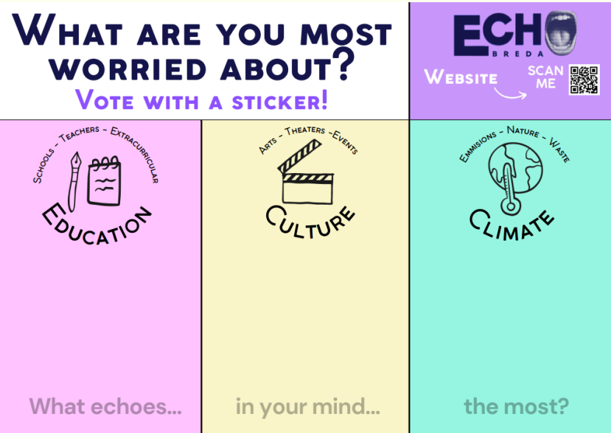

Bij deze graffitiwall was het de bedoeling dat mensen een sticker konden plakken op het onderwerp waar ze zich het meeste zorgen over maakte. Deze graffitiwall hebben we op 6 verschillende plekken in onze school opgehangen om goed en divers resultaat te krijgen. Deze graffitiwalls hebben we een week laten hangen en daarna hebben we ze geannalyseerd. Hieronder kun je de resultaten vinden.

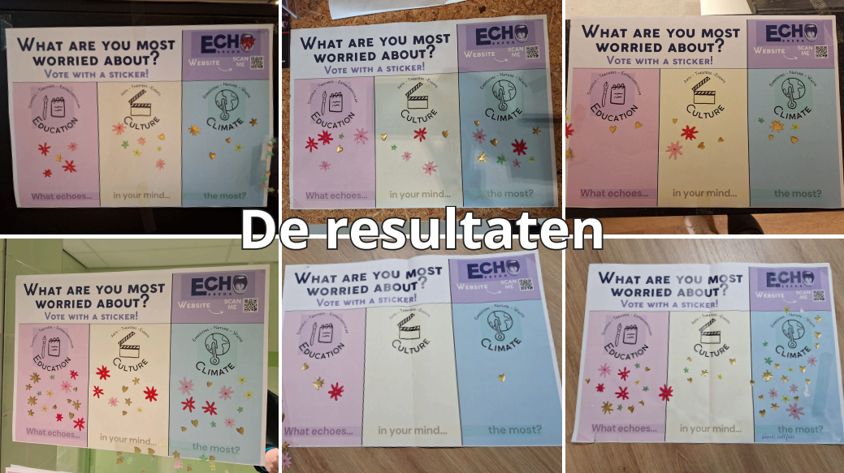

Zoals je kunt zien hebben vele mensen stickers geplakt en hebben we een mooi resultaat weten te behalen. Op de 6 graffitiwalls zijn in totaal 137 stickers geplakt en zijn we erachter gekomen dat het onderwerp klimaat hoogste uit de test komt met 55 stemmen, gevolgd door educatie met 47 stemmen en op plek 3 hebben we cultuur met 35 stemmen. Ook heeft iemand onderaan 1 van de graffitiwalls ‘Animal welfare’ geschreven.

Uit deze resultaten kunnen we dan ook de conclusie trekken dat de jeugd zich zorgen maakt over alle onderwerpen, maar dat het onderwerp Klimaat het meeste speelt onder jongeren.

## Onderwijsdag bij de gemeente van Breda 15-10-2024

**Wat hebben we gedaan?**

Op 15 oktober heeft er bij de gemeente van Breda een onderwijsdag plaatsgevonden die georganiseerd is voor de leerlingen van Social Inovation. Hierbij hebben we in de middag aangesloten om een creatieve sessie bij te wonen.

Tijdens deze creatieve sessie zijn we aan de slag gegaan met het doel: *Creëer een concept achter de behoeftes en wensen van de jeugd te komen.*

Het is hierbij de bedoeling dat we na gingen denken over hoe we de ‘niet standaard’ jeugd bereiken maar dat we een zoon breed mogelijk scala kunnen bereiken met het concept. Voor deze opdracht zijn we in groepen verdeeld en hebben we per groep een leeftijdsklasse gekregen: 4 t/m 12, 13 t/m 17 & 18 t/m 27. Aan de hand van deze informatie zijn we begonnen met de brainstormsessie. Hierbij hebben we deelgenomen aan de sessies van de 13 t/m 17 & de 18 t/m 27.

Voor deze sessie hebben we de volgende stappen doorlopen:

* Als eerste zijn we gaan brainstormen over onze doelgroep (wie zijn ze)
* Een concept bedenken op basis van deze brainstormsessie
* Aan de hand van foto’s, nieuwe inzichten krijgen op je concept
* Concept veranderen/aanpassen
* Molecuulprinciepe toepassen
* Titel en one-liner bedenken

De resultaten van de creatieve sessie kun je hieronder vinden.

**Analyse 13 t/m 17 jaar**

Tijdens de sessie zijn we begonnen met het brainstormen over onze doelgroep. Hierbij hebben we gekeken naar dingen die we terug zien komen bij onze doelgroep en waar dat ze behoefte aan hebben. Hier hebben we al een aantal belangrijke punten uitgehaald die voor deze doelgroep belangrijk is (kijkend naar hoe wij waren op die leeftijd en hoe jongeren familieleden zijn):

* Deze leeftijd is net op het punt dat ze zichzelf gaan ontwikkelen en erachter komen wie ze zijn. Ze willen dan ook niet buiten de groep vallen.
* Sociale media en internet spelen een belangrijke rol in het leven van deze doelgroep.
* Voor deze doelgroep is relativatie belangrijk. Ze nemen minder snel iets aan van iemand die niet op hetzelfde level zit als zei. Ze kijken op tegen mensen waarin ze zich kunnen vinden en die snapt waar ze tegenaan lopen. Daar kijken ze tegenop en luisteren ze sneller naar en zijn ze opener tegen.
* Deze leeftijd moet plezier hebben in de dingen die ze doen.
* Veel jongeren hebben een 3de plek om heen te gaan (bijvoorbeeld een sportclub) naast school en thuissituatie.

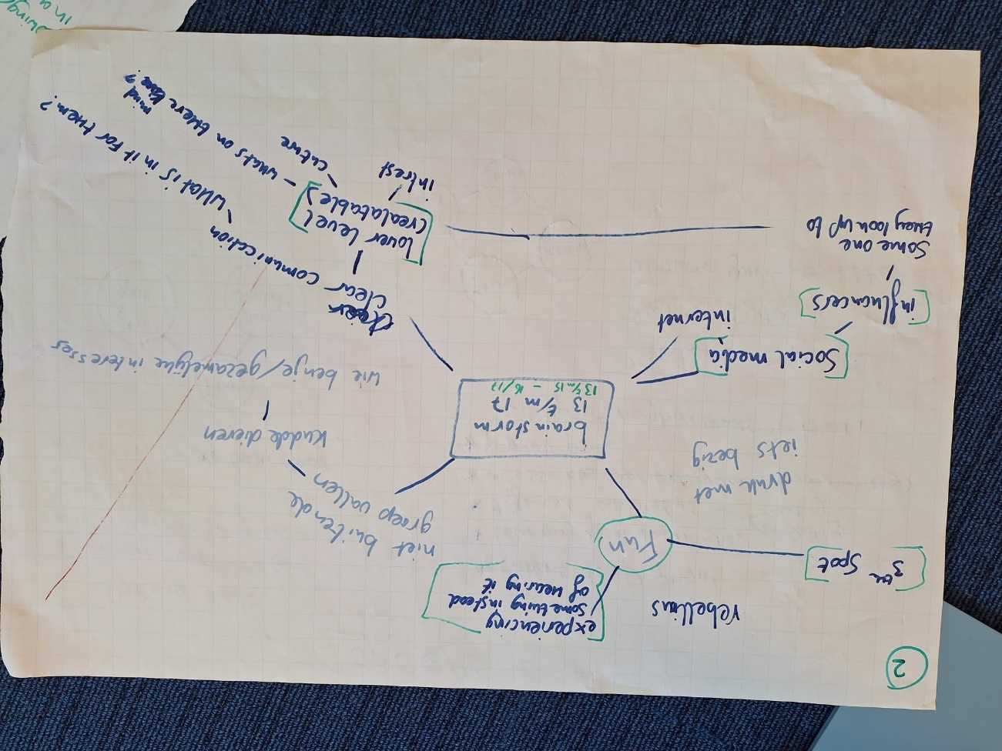

Na deze brainstormsessie moeten we een concept bedenken dat aansluit op deze brainstormsessie (links op foto). Hiervoor hebben we gekeken naar de belangrijkste uitkomsten van deze sessie en hoe we deze konden verbinden tot een concept. Uiteindelijk zijn we uitgekomen op een pop-up plek waar jongeren heen kunnen komen als een soort van buurthuis. Hierbij was het de bedoeling dat ze hun eigen 3de plek creëren waar ze samen plezier kunnen maken en zelf invullen kunnen geven aan de dingen die ze zelf doen.

Voor dit concept hebben we het molecuul principe toegepast op het concept. Zo hebben we gekeken wat de belangrijkste elementen waren in ons concept en onze brainstorm die representeert wat we willen doen. De moleculeren ‘Fun’, ‘3rd spot’ en ‘own identity’ staken hier het meeste bovenuit. Helaas moesten we vervolgens een streep zetten door het concept.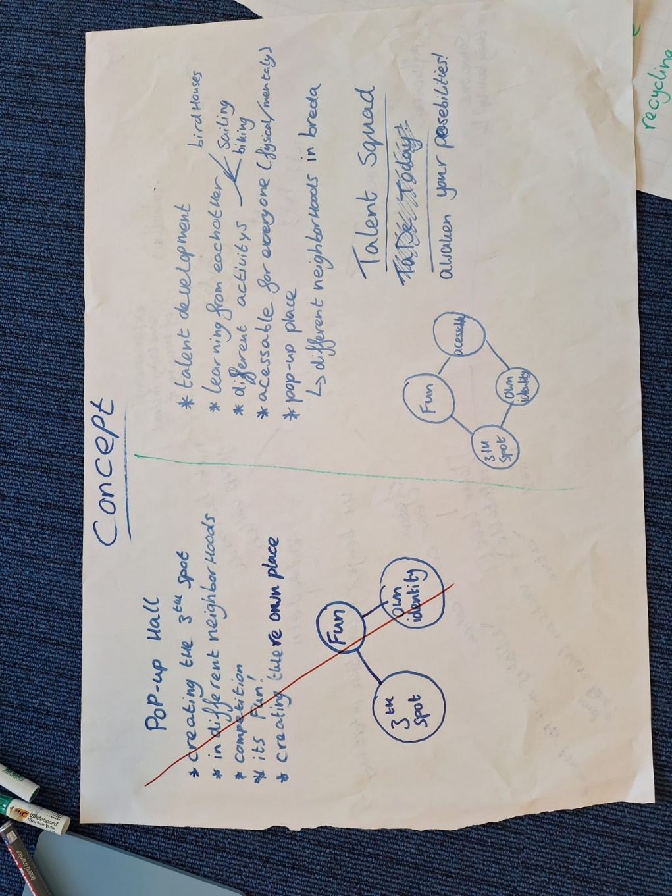

Om op nieuwe ideeën te komen kregen we 3 foto’s voor ons neus gelegd van random plekken in Breda en omstreken. Uit deze foto’s moesten we elementen halen die we konden gebruiken om een nieuw concept te creëren of om ons oude concept aan te passen. Dit konden zowel dingen zijn die we letterlijk zagen, maar ook dingen die we zagen die we in een andere context konden plaatsen (bijvoorbeeld iemand in een rolstoel = accessibility). Op basis hiervan zijn we tot nieuwe ideeën gekomen die een toevoeging zijn aan ons concept.

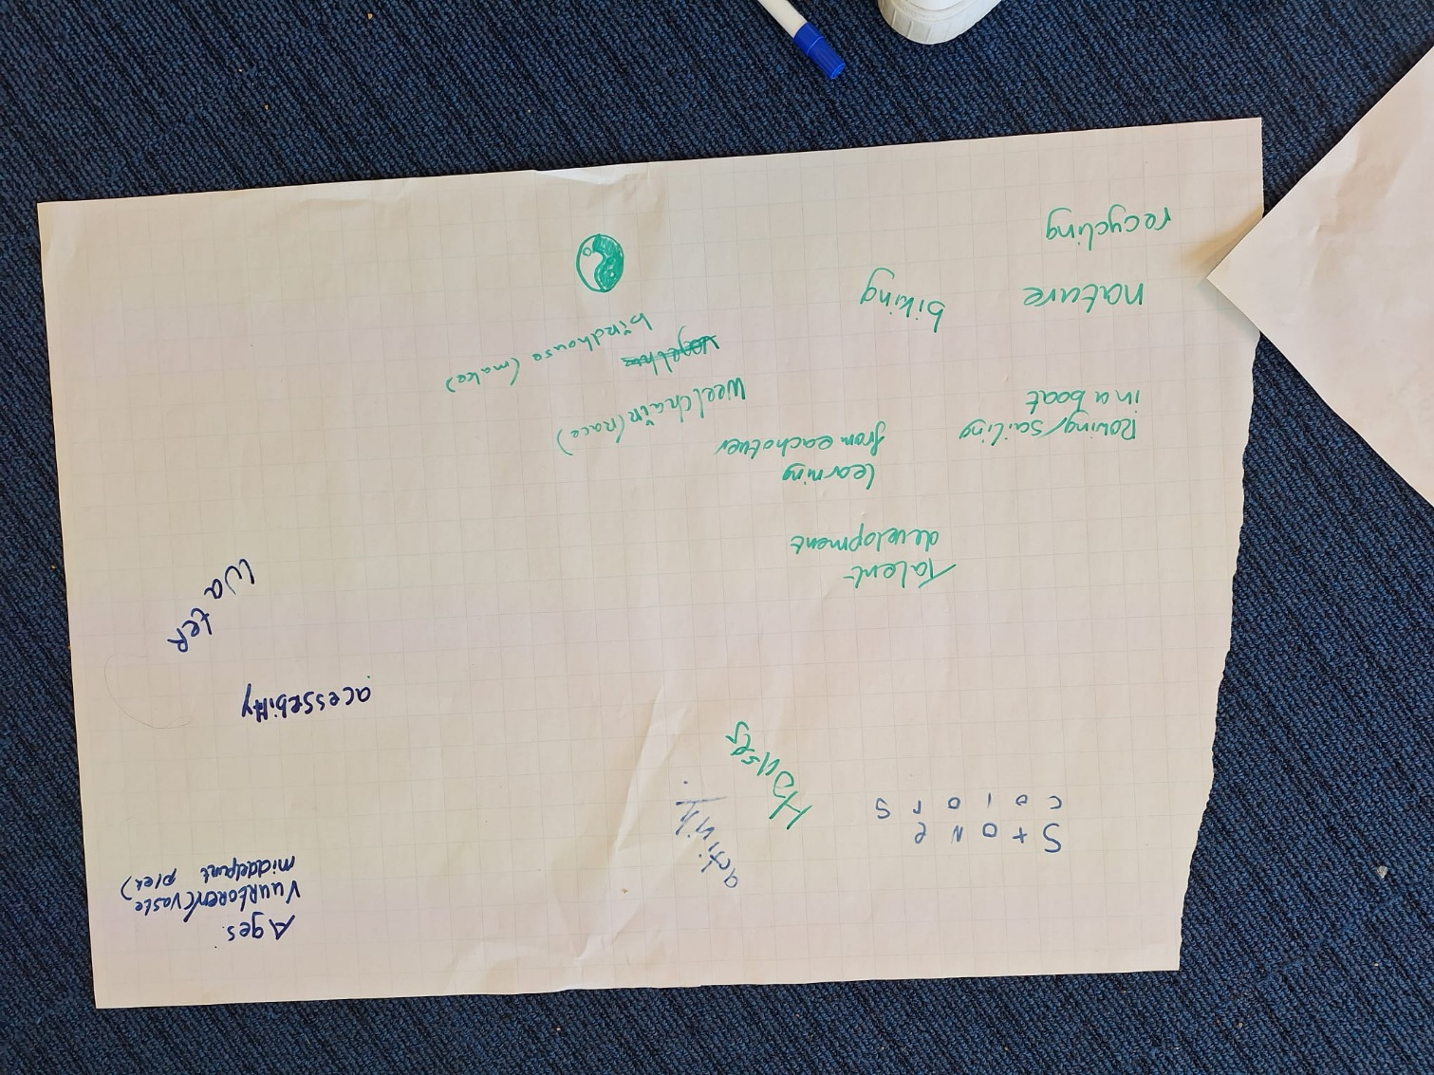

Als we terugkijken naar het concept dat we hadden gemaakt, hebben we een aantal toevoegingen gemaakt aan het concept op basis van de brainstormsessie met de foto’s (foto 2 rechts). Ze wilde we meer een plek creëren waar mensen van elkaar kunnen leren en diverse activiteiten kunnen ondernemen. Het moet ook een plek zijn die toegankelijk is voor iedereen en een veilige plek creëren voor deze doelgroep. Bij deze plek kunnen er ook mensen zijn die verhalen verzamelen van de doelgroep die er rondloopt/activiteiten onderneemt. Aan het molecuul princiepe hebben we ‘accessibility’ toegevoegd, omdat wij juist ook een safespace willen creëren met het concept. Ook hebben we een titel en een one-liner bedacht die bij ons concept aansluit: ‘Talent Squad; awaycan your possibilities’.

Helaas hebben we ons niet helemaal aan de opdracht gehouden omdat het een concept is gebaseerd op wat wij denken dat de jongeren nodig hebben en niet hoe we achter de behoeftes van jongeren komen.

**Analyse 18 t/m 27 jaar**

Bij de doelgroep van 18 tot en met 27 jaar hebben we naar verschillende aspecten gekeken van het dagelijkse leven van deze groep jongeren.

* Ten eerste hebben wij geconstateerd dat de meeste jongeren in deze leeftijdsgroep vooral bezig zijn met een opleiding of beginnen met hun carrière.
* Daarnaast hebben wij activiteiten opgeschreven waarvan wij dachten die jongeren graag doen. Wij hadden de volgende dingen onder het kopje genotuleerd: uitgaan, stadsavonturen, sporten en reizen.
* We hebben we een lijstje gemaakt waarmee de doelgroep bereikt kan worden. Wij dachten aan TikTok, Instagram, websites en Microsoft Teams.
* Een extra idee die naar voren kwam is via uitzendbureaus. Dit idee viel niet helemaal in een categorie, maar het was wel hele goede input.
* Ook hebben we nagedacht over waar deze jongeren zich zorgen over maakt. Ook hierbij weer een lijstje: mentale gezondheid, klimaatverandering, huizencrisis, hun toekomstige carrière en hun financiële situatie.

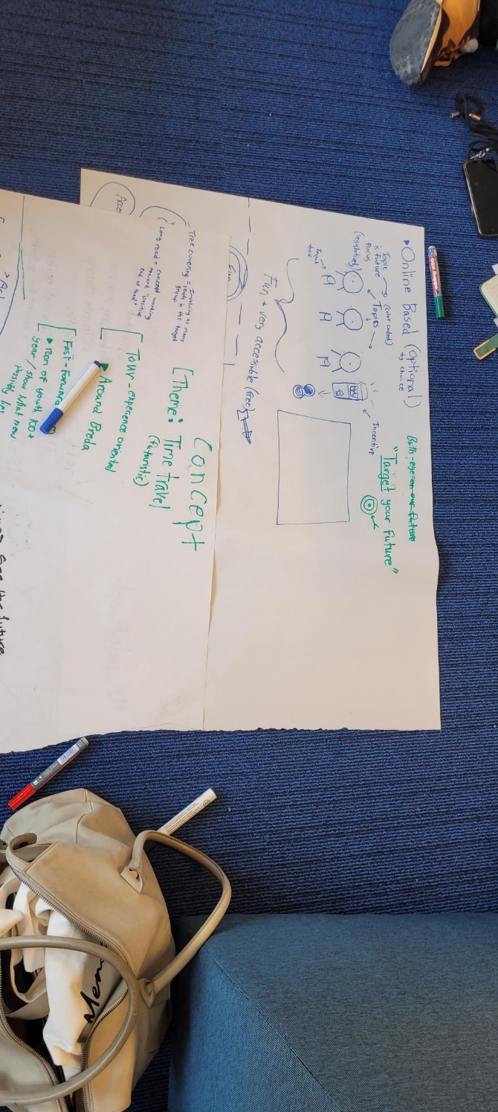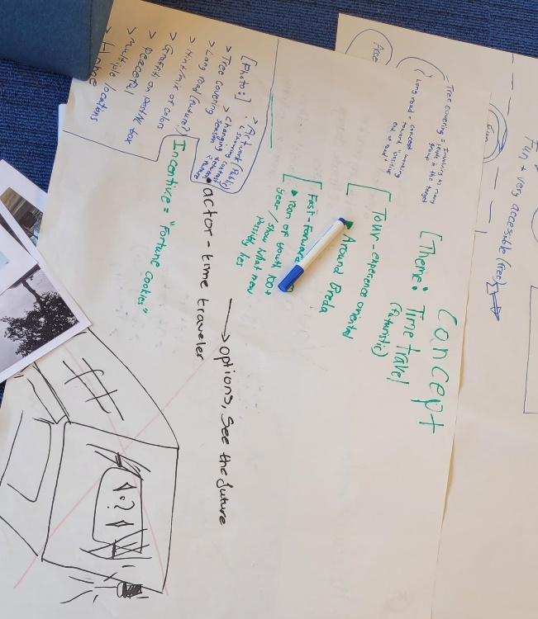Hieruit zijn we begonnen met molecules maken. Ook al was het een beetje zoeken naar worden, zijn we uitgekomen op focus op jongeren, toekomst gericht, plezier, laagdrempelig, beloning.

Toen we klaar waren met de molecule principle zijn we gaan nadenken over hoe we dit in een experience kunnen toepassen. Voor ons eerste idee bedachten wij een ruimte, gethematiseerd in stijl van de toekomst. We vonden het thema tijdrijzen erg leuk, dus daar zijn we op door gegaan. We hadden bij de ruimte een idee om een ‘raam’ te maken, die laat zien hoe de een slaapkamer van iemand in deze doelgroep eruit zal zien over 100 jaar. We dachten aan een soort presentator die je erdoorheen neemt. Voor storytelling context vonden wij het erg passend om te presentator een tijdreiziger te maken, die heel veel van tijd afweet. Nadat we dit concept hadden bedacht wilde we graag een beloning als afsluiter van de experience, hiervoor dachten wij aan een fortune cookie idee, waarmee de jongeren een klein berichtje mee kan sturen.

Om op nieuwe ideeën te komen kregen we 3 foto’s voor ons neus gelegd van random plekken in Breda en omstreken. Uit deze foto’s moesten we elementen halen die we konden gebruiken om een nieuw concept te creëren of om ons oude concept aan te passen.

Hier hadden we wat moeite mee aangezien op foto’s niet veel te zien was buiten een straat, bomen en veel grijs. We hebben een kort lijstje gemaakt met dingen die wij zagen zoals, bomen die een soort platfond vormden, een lang doorlopende straat en ruimte voor kunst.

Hierna hebben we onze uiteindelijke concept voor een experience in elkaar gezet. Wij hebben bedacht om dartboards neer te zetten met verschillende hoofdonderwerpen. Jongeren kunnen hun zorgen of belangen op een papiertje zetten en aan een dartpijl zetten en schieten. Als bedankje en beloning krijgen ze een berichtje die ze via een soort van kauwgomballenautomaat. Als one liner hadden wij “Target your future”, passend bij het schieten van darts.

Wat wij vooral terugkregen is dat onze one-liner erg sterk is, zo sterk dat die kan uitgebreid worden. Het concept zelf was erg makkelijk om uit te voeren, juist op verschillende plekken. Ook kregen we terug dat onze doelgroep niet helemaal passend is bij de molecules.

**Concept groep 4 t/m 12 jaar**

Deze groep heeft het project ‘Dare to…’ (create, unite, learn, stand out, be, etc) bedacht. Het idee van dit project is een safe the city day op diverse basisscholen in Breda. Zo zijn zij de superhelden die de stad moeten redden. Tijdens deze week is het de bedoeling dat ze op hun eigen manier een droomstad ontwikkelen (met papier, blokken, spellen) zonder grenzen. Tijdens dit evenement kunnen ze op een spelende wijze laten zien wat zij bijvoorbeeld missen in de stad.

Belangrijk is ook dat de basisschoolkinderen met kinderen van andere leeftijden aan dit project werken (bijvoorbeeld iemand uit groep 3 met iemand uit groep 8). Op deze manier kunnen de kinderen elkaar ook helpen en hebben ze allebei andere ideeën en inzichten in wat zij willen zien in een stad.

**Belangrijkste resultaten analyse**

Op basis van deze onderzoeken kun je hieronder de belangrijkste resultaten vinden: je had iets getypt alleen ik kan het niet zien en ik kan het niet aanpassen haha

* Een spelelement zorgt ervoor dat een experience laagdrempelig is voor de doelgroepen.
* Een belangrijk element voor alle doelgroepen in een concept is plezier.
* Gamifaction is een goed experience instrument voor interactie en plezier
* Als een one-liner sterk genoeg is, kan dit het concept uitbreiden.

## Benchmark onderzoek

### Sociale impact evenementen

**3FM Serious Request en ALS**

Het glazen huis is een jaarlijks evenement dat rond de feestdagen uitgevoerd word met verschillende soorten entertainment gefocust op muziek, terwijl er tegelijkertijd gedoneerd kan worden voor een goed doel. Dit evenement heeft vorig jaar in Nijmegen plaatsgevonden en heeft de volgende successen geboekt: een opbrengst van ongeveer 7,8 miljoen euro, virale clip waarbij iedereen meezong met Another Love van Tom Odell, mensen met betrekking tot de ziekte kregen een kans om hun verhalen te delen, mensen voelde zich gehoord omdat ze zo open de enorme impact van de ziekte konden delen & ten slotte waren er veel gastlessen gegeven om leerlingen over het onderwerp te informeren (3FM, 2024).

Het succes hiervan kan te danken zijn aan de “verbroedering” van de actie, de manier waarop de actie mensen heeft samengebracht (3FM, 2024).

**Keti Koti: Free Heri Heri for All**

Keti Koti is de herdenking van het slavernij verleden met de focus op de gebeurtenis van het bevrijden van de slaven. Deze groep moest goed gevoed worden om hun zware werk uit te voeren, dus eten werd een belangrijk onderdeel van hun cultuur (OneWorld, 2024). Op 30 juni en 1 juli delen vrijwilligers maaltijden uit op verschillende locaties door het hele land, vaak zijn dit locaties waar mensen samenkomen of verdiepen in cultuur. Dit zorgt ervoor dat mensen op een laagdrempelige manier met elkaar in gesprek komen (OneWorld, 2024). De boodschap die word meegegeven is dan ook Keti Koti is voor ons allemaal. De oprichters van de actie voelen dat de maaltijden een hulpmiddel is voor delen van verhalen. Met de maatlijden nemen ze onderwerpen mee als migratie, lhbti+-acceptatie, de culturele invloed van het koloniale verleden of het slavernijverleden (OneWorld, 2024).

Het initiatief is groot geworden door mond tot mond reclame via hun netwerk & een crowdfunding. Een positieve ontwikkeling die de organisatie heeft gemerkt is dat er steeds meer organisaties met vooral “witte” leden, mee willen doen met de acties en dat het meer gedeeld word in deze kringen (OneWorld, 2024).

Bij beide gevallen zie je dat de initiatieven mensen bij elkaar brengen en verhalen gedeeld kunnen worden en van elkaar geleerd kan worden.

**De nacht van de vluchteling**  
De Nacht van de Vluchteling combineert fysieke uitdaging, symboliek en gemeenschap. De tocht van 40 kilometer, veelal in het donker, weerspiegelt de ontberingen die vluchtelingen doormaken. Het donker en de stilte zorgen voor een intieme sfeer, waarin deelnemers reflecteren op het doel van het evenement. Muziek, verhalen van vluchtelingen en checkpoints onderweg maken het tot een gelaagde beleving waarin mensen zich zowel fysiek als emotioneel betrokken voelen. Het evenement is zo succesvol omdat:

1. **Symbolische kracht:** De fysieke inspanning van deelnemers creëert een diepe connectie met het onderwerp. Het lopen van lange afstanden benadrukt de zwaarte van de situatie voor vluchtelingen.
2. **Actieve betrokkenheid:** Deelnemers worden niet alleen donateurs, maar ook actieve participanten. Dit verhoogt het gevoel van verantwoordelijkheid en impact.
3. **Maatschappelijke relevantie:** Vluchtelingenproblematiek blijft actueel, waardoor het evenement jaarlijks op de agenda staat bij deelnemers en sponsors.
4. **Groepsdynamiek:** Het evenement creëert een sterk gemeenschapsgevoel. Lopers vormen spontaan groepen en steunen elkaar tijdens de tocht.

Er zijn ook punten die eventueel beter kunnen bij het evenement:

* **Diversificatie:** Kortere routes of alternatieve manieren van deelname (bijvoorbeeld virtueel lopen) zouden de drempel kunnen verlagen.
* **Inclusiviteit:** Meer aandacht voor toegankelijkheid kan nieuwe doelgroepen aantrekken, zoals gezinnen of ouderen.
* **Communicatie:** Hoewel het evenement al veel bewustzijn creëert, kan er meer gedaan worden om de impact van opgehaalde donaties zichtbaar te maken, bijvoorbeeld via follow-ups over wat er met het geld is bereikt.

**Conclusie:**  
De Nacht van de Vluchteling is een krachtig initiatief dat mensen fysiek en emotioneel betrekt bij een belangrijk sociaal thema. De ervaring is succesvol door de combinatie van een persoonlijke uitdaging, gemeenschapsgevoel en maatschappelijke impact. Kleine aanpassingen in toegankelijkheid en communicatie kunnen het bereik verder vergroten.

**World cleanup day**  
World Cleanup Day is zowel een lokale als mondiale ervaring. Het biedt mensen de kans om direct iets tastbaars te doen voor het milieu, samen met miljoenen anderen wereldwijd. Het evenement heeft een laagdrempelige opzet: mensen kiezen zelf waar en hoe ze opruimen. Dit maakt het toegankelijk voor een breed publiek, van families tot bedrijven en scholen. Dit evenement is zo succesvol omdat:

1. **Directe resultaten:** De impact is meteen zichtbaar: schone straten, parken en waterwegen. Dit motiveert deelnemers en geeft een gevoel van voldoening.
2. **Collectieve beweging:** Het idee dat je deel uitmaakt van een wereldwijde actie versterkt het gevoel van verbondenheid en verantwoordelijkheid.
3. **Educatieve waarde:** Het evenement vergroot bewustwording over afvalproblematiek en stimuleert duurzame gewoontes, zoals afvalscheiding en recycling.
4. **Lokaal én globaal:** De combinatie van lokale opruimacties met de boodschap van wereldwijde solidariteit maakt het evenement aantrekkelijk en betekenisvol.

Er zijn ook punten die eventueel beter kunnen bij het evenement:

* **Duurzame follow-up:** Naast de jaarlijkse opruimdag kunnen er structurele samenwerkingen opgezet worden met lokale overheden en bedrijven om langdurige oplossingen voor afvalbeheer te realiseren.
* **Innovatie:** Het integreren van technologie, zoals apps voor afvalregistratie, kan helpen bij het meten van impact en stimuleren van continu bewustzijn.
* **Inclusiviteit:** Meer aandacht voor groepen die moeilijker kunnen deelnemen, zoals mensen met een beperking, kan de betrokkenheid vergroten.

**Conclusie:**  
World Cleanup Day is een krachtig evenement dat mensen samenbrengt om directe en zichtbare impact te maken op een milieuprobleem. De laagdrempelige opzet en het mondiale karakter maken het toegankelijk en inspirerend. Door meer te investeren in duurzame opvolging en technologische ondersteuning kan de impact verder worden vergroot.

# Brooding fase

## Golden Nuggets

**Keten Jeugd**

* Jeugdafdeling Gemeente Breda
* Visie: Jongeren van Breda moeten zich gehoord, thuis en verbonden voelen
* In april live gegaan
* Website is Echo Breda: ‘Met Echo willen we jóuw stem laten horen, jóuw ideeën laten schitteren en jóuw kracht laten zien’
* Snijden de volgende thema’s aan: Klimaat, Kunst/cultuur, Inclussie, Kansengelijkheid, mentale gezondheid, sport, onderwijs, veiligheid, Wonen en werken

**Gemeente Breda**

* De kernwaarden zijn: Grenzeloos, Gastvrij, Groen
* Missie: ‘Breda, een grenzeloze, gastvrije en groene gemeenschap, is toekomstgericht en stelt de kwaliteit van leven voorop’
* Breda wordt de ‘Parel van het zuiden’ of het ‘Haagje van het zuiden’ genoemd
* Breda bestaat uit vele wijken en buurten
* Breda heeft een rijke geschiedenis (zoals het knooppunt van europa tijdens de 80 jarige oorlog en de list met het turfschip)
* Breda beschikt over vele culturele erfgoeden (zoals het kasteel van Breda, De grote kerk, de grote markt, het Valkenberg park, de haven en het Spanjaardsgat)
* Breda is een belangrijke studentenstad en ze bieden veel educatie aan op verschillende niveaus.
* Breda beschikt over vele uitgaansgebieden en er worden vele evenementen georganiseerd in de stad.
* Breda beschikt over verschillende plekken waar jongeren samen kunnen komen op het gebied van sport, cultuur, ontmoetingsplekken, etc.
* Breda koesterd de jeugdcultuur en probeert elke keer een vernieuwend cultuuraanbod aan te bieden.

**Onze doelgroep**

* Leeftijdsklasse 16 t/m30 jaar, woonachtig in gemeente Breda en over het algemeen Nederlandssprekend (ook Engels i.v.m. internationale studenten)
* Breda heeft 186.438 inwoners, waarvan 14% tussen de 15 tot 25 jaar zijn en 27% tussen de 25 tot 45 jaar oud. 75% van alle inwoners heeft geen migratieachtergrond.
* Doelgroep omvat zowel scholieren als nieuwe en jonge werknemers in Breda. Een gedeelte van de doelgroep is nog thuiswonend en een gedeelte uitwonend (huurwoning). Opleidingen worden op alle niveaus gevold. Deze doelgroep beschikt over het algemeen over een laag inkomen.
* Jongeren houden zich veel bezig met duurzaamheid, sociale rechtvaardigheid en vinden een werk-prive balans steeds belangrijker
* Veel jongeren nemen deel aan sociale kringen. Ze zijn volgens onderzoek dan ook het meeste te vinden op populaire plekken in Breda zoals de Grote markt of het Valkenbergpark (zie analyse voor meer locatie’s)
* Jongeren in Breda doen veel aan sport, zoals fitness. Gezondheid is een belangrijk aspect voor jongeren.
* Voor hun toekomst houden de jongeren zich bezig met afstuderen en het opbouwen van een carrière.  Persoonlijke ontwikkeling speelt hierin een belangrijke rol
* Volgens cijfers van het jeugdinstituut in 2023 houd 46% van de nederlandse jongeren zich bezig met een vorm van vrijwilligerswerk.

**Jongeren en media**

* Online zijn jongeren ook actief op sociale media. Voor deze jongeren is sociale media dan ook een vorm van een nieuwsbron.
* Naar verwachting zullen sociale media als Facebook, Snapchat, Twitten, Discord, BeReal, Reddit, Twitch en Telegram minder gebruikers verwachten. Kanalen als Whatsapp, Youtube, en TikTok worden steeds vaker op dagelijkse basis gebruikt.
* Reclame op de ouderwetse manier (kranten of buitenreclame) zijn jongeren het minste negatief over.
* Jongeren zij steeds negatiever (de helft) over tv-commercials en meer dan de helft over reclames op hun telefoon/laptop.
* Over reclames op sociale media zijn jongeren tussen de 15 tot 21 jaar minder negatief dan de oudere jongeren. Daarbij wordt wel gemerkt dat 60% het irritant vind om gesponseerde items voorbij te zien komen.

**Interview Niels**

* Voor naamsbekendheid gaan ze naar middelbare scholen in de buurt.
* Organiseren activiteiten het hele jaar door, vooral druk rond de feestdagen
* Mond-tot-mond reclame, posters en advertenties werken het beste. Sociale media werkt niet om actief mensen te werven.
* Kosten moeten laag blijven om het voor iedereen toegankelijk te maken.
* Belangrijk is om de jongeren een gevoel van verantwoordlijkheid te geven om zich thuis te laten voelen.

**Trends en ontwikkelingen**

* Gamification
* Live contact

**Best Practices**

* Jongeren adviesraad
* Haagse jongerenambasadeurs
* Rotterdamse jongerenraad
* Youth for Climate

**Mobile interviewing**

* De verbindene factor van de jeugd van breda zijn evenementen!

**Graffitiwall**

* Klimaat is het onderwerp dat het meeste speelt onder jongeren

**Onderwijsdag**

* Een spelelement zorgt ervoor dat een experience laagdrempelig is voor de doelgroepen.
* Een belangrijk element voor alle doelgroepen in een concept is plezier.
* Gamifaction is een goed experience instrument voor interactie en plezier
* Als een one-liner sterk genoeg is, kan dit het concept uitbreiden.

## Onze Golden Nuggets

Uiteraard zijn dit een groot aantal punten dat wij uit de analyse hebben opgedaan. Belangrijk is dat we een goede selectie maken waarmee we vanaf dit punt verder zijn gegaan. De volgende Golden Nuggets hebben wij meegenomen in de rest van ons project:

* Website is Echo Breda: ‘Met Echo willen we jóuw stem laten horen, jóuw ideeën laten schitteren en jóuw kracht laten zien’
* De kernwaarden zijn: Grenzeloos, Gastvrij, Groen
* Breda wordt de ‘Parel van het zuiden’ of het ‘Haagje van het zuiden’ genoemd
* Breda heeft een rijke geschiedenis (zoals het knooppunt van europa tijdens de 80 jarige oorlog en de list met het turfschip)
* Breda beschikt over vele culturele erfgoeden (zoals het kasteel van Breda, De grote kerk, de grote markt, het Valkenberg park, de haven en het Spanjaardsgat)
* Breda is een belangrijke studentenstad en ze bieden veel educatie aan op verschillende niveaus.
* Breda beschikt over vele uitgaansgebieden en er worden vele evenementen georganiseerd in de stad.
* Doelgroep omvat zowel scholieren als nieuwe en jonge werknemers in Breda. Een gedeelte van de doelgroep is nog thuiswonend en een gedeelte uitwonend (huurwoning). Opleidingen worden op alle niveaus gevold. Deze doelgroep beschikt over het algemeen over een laag inkomen.
* Jongeren houden zich veel bezig met duurzaamheid, sociale rechtvaardigheid en vinden een werk-prive balans steeds belangrijker
* Veel jongeren nemen deel aan sociale kringen. Ze zijn volgens onderzoek dan ook het meeste te vinden op populaire plekken in Breda zoals de Grote markt of het Valkenbergpark (zie analyse voor meer locatie’s)
* Jongeren in Breda doen veel aan sport, zoals fitness. Gezondheid is een belangrijk aspect voor jongeren.
* Online zijn jongeren ook actief op sociale media. Voor deze jongeren is sociale media dan ook een vorm van een nieuwsbron.
* Reclame op de ouderwetse manier (kranten of buitenreclame) zijn jongeren het minste negatief over.
* Voor naamsbekendheid gaan ze naar middelbare scholen in de buurt.
* Mond-tot-mond reclame, posters en advertenties werken het beste. Sociale media werkt niet om actief mensen te werven.
* Kosten moeten laag blijven om het voor iedereen toegankelijk te maken.
* Belangrijk is om de jongeren een gevoel van verantwoordlijkheid te geven om zich thuis te laten voelen.
* De verbindene factor van de jeugd van breda zijn evenementen!
* Klimaat is het onderwerp dat het meeste speelt onder jongeren

**Trends en ontwikkelingen:**

* Gamification
* Live contact

## Value doelgroep

* Solidariteit: Deel uitmaken van een groep, sociale activiteiten, dingen doen met vrienden en familie
* Participatie: Sociale en maatschappelijke betrokkenheid, Je mening durven te geven en dat daar vervolgens ook echt iets mee word gedaan, Iets kunnen bijdragen, verantwoordelijkheidsgevoel
* Ontspanning: Bezoeken van evenementen in breda, sporten, uitgaan, Mentale gezondheid, plezier

## Value fit

* Participatie: Duurzaamheid (‘Groen’), sociale en maatschappelijke betrokkenheid, je mening durven te geven en dat daar vervolgens ook echt iets mee word gedaan, Iets kunnen bijdragen, verantwoordelijkheidsgevoel
* Leven: (‘Ontspanning’ en ‘Grenzeloos’) Je leven leven en het maximale eruit halen. Bezoeken van evenementen in breda, sporten, uitgaan, Mentale gezondheid, plezier
* Saamhorigheid: (‘Gastvrij’ en ‘solidariteit’)Deel uitmaken van een groep, je verbonden voelen tot een groep, dingen doen met vrienden en familie.

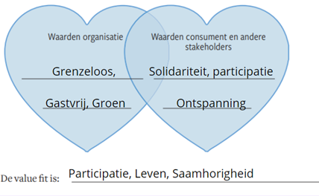

# Concept fase

## Stap 1: Hoger doel

Om de jongeren van Breda zich uit te kunnen latenspreken en zich gehoord kunnen voelen om zo samen te kunnen werken aan een community om zo de leefbaarheid te verbeteren voor jongeren in Breda. Zonder Echo Breda zouden de jongeren in Breda hier geen mogelijkheid voor hebben.

## Stap 2: Waarom

1. Om hun mening te uiten
2. Zo krijg je een samenleving waarin iedereen een bijdrage kan leveren
3. Om met iedereen rekening te houden in de samenleving
4. Dit creëert vrolijkheid en begrip bij de inwoners
5. Dit creëerd verbinding in de community

## Stap 3: Voorlopige visie

“Als we kijken naar *de jeugd van Breda die zich niet gehoord voelt en groeiende behoefte heeft aan sociale contacten,* dan geloven we echt *dat er een platvorm gecreëerd moet worden waar de jeugd hun stem, ideeën en krachten kunnen laten zien en horen* (wereldbeeld) “

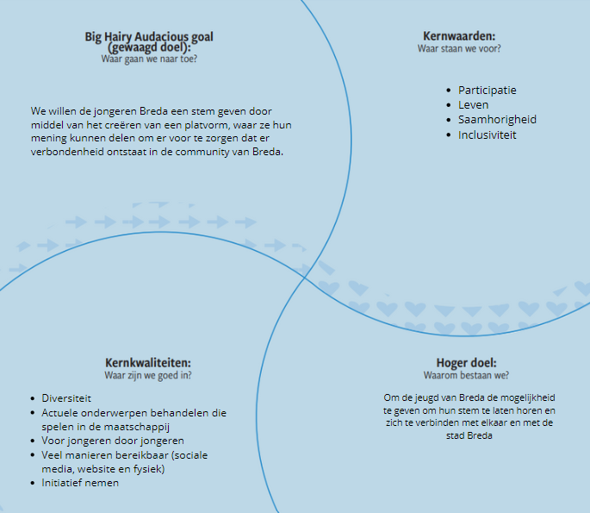

## Stap 5: Definitieve visie

*‘Wij geloven dat alle jongeren van Breda hun stem, ideeën en krachten moeten kunnen laten horen over actuele onderwerpen in de maatschappij. Door jongeren met elkaar te verbinden via een platvorm, waar ze eigen initiatieven kunnen nemen en delen, zorgen wij voor een saamhorigheidsgevoel binnen de community van Breda.’*

# Molecuul principe

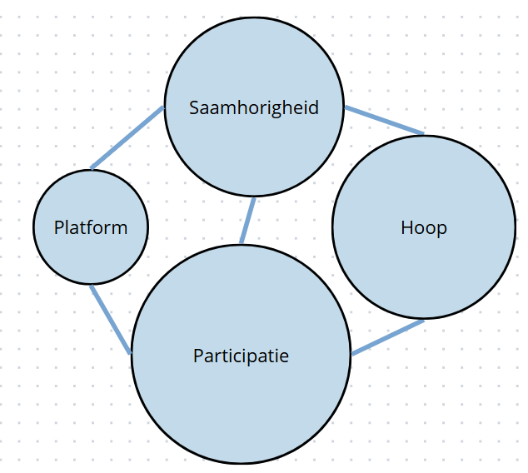

* **Participatie:** Ergens aan deelnemen en iets ondernemen, sociale en maatschappelijke betrokkenheid, Iets kunnen bijdragen, verantwoordelijkheidsgevoel. Deelnemer aan de activiteiten en je mening durven geven.
* **Hoop:** Je krijgt hoop doordat je mening wordt gehoord en dat er iets mee wordt gedaan. Je denkt niet in problemen maar in mogelijkheden. Je kunt samen een probleem oplossen.
* **Saamhorigheid:** Het gevoel dat je ergens bij hoort en het creëren van een community onder de jeugd van Breda. Deel uitmaken van een groep, je verbonden voelen tot een groep, dingen doen met vrienden en familie.
* **Platform:** Er word een platvorm gecreëerd waar ze hun mening kunnen uiten en in contact kunnen komen met andere in de community die een activiteit willen organiseren.

# Gevoelens, waarden en atmosfeer

* **Gevoelens/emoties:** Positiviteit, hoop, respectvol, kwetsbaar, gemotiveerd, nieuwsgierigheid
* **Waarden:** Leven, Saamhorigheid, Participatie
* **Atmosfeer:** Vertrouwd, positiviteit, veilig, motiveren

# Doelgroep persona’s

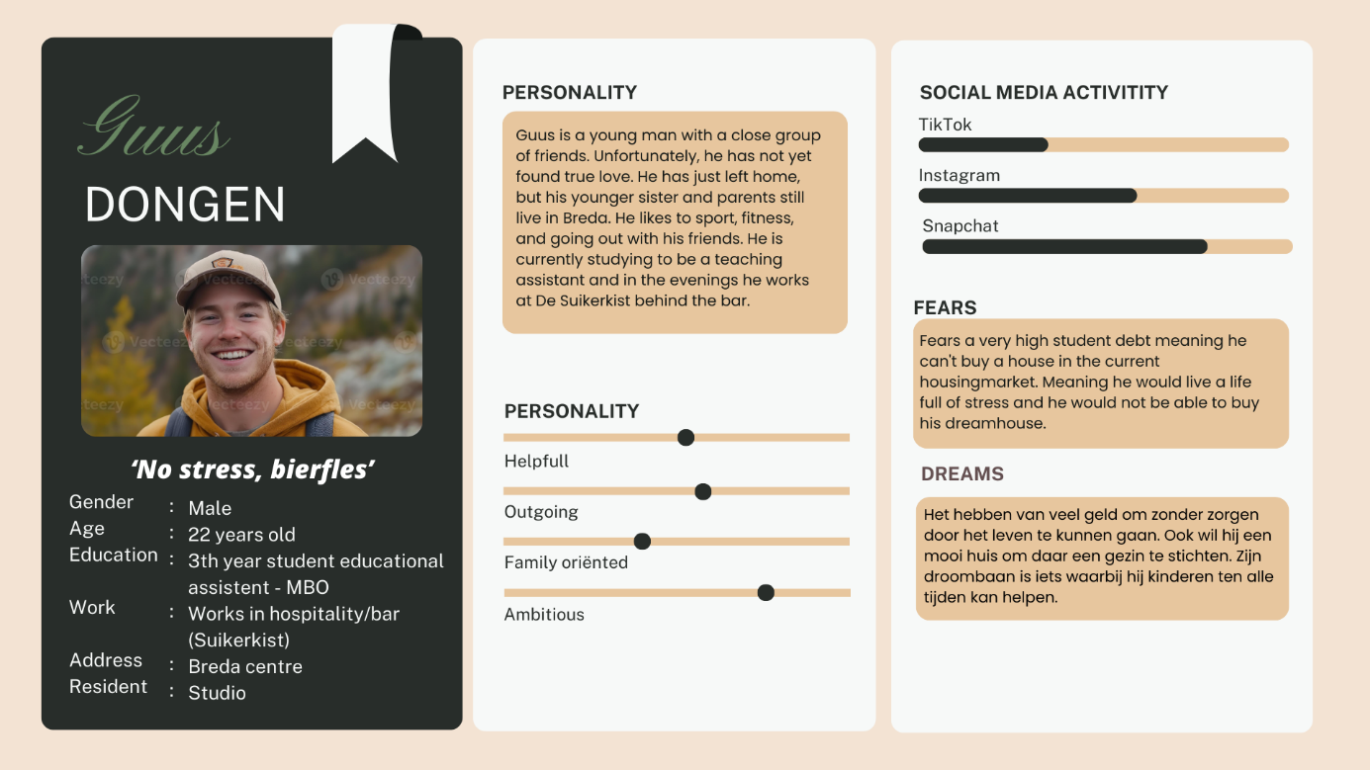  
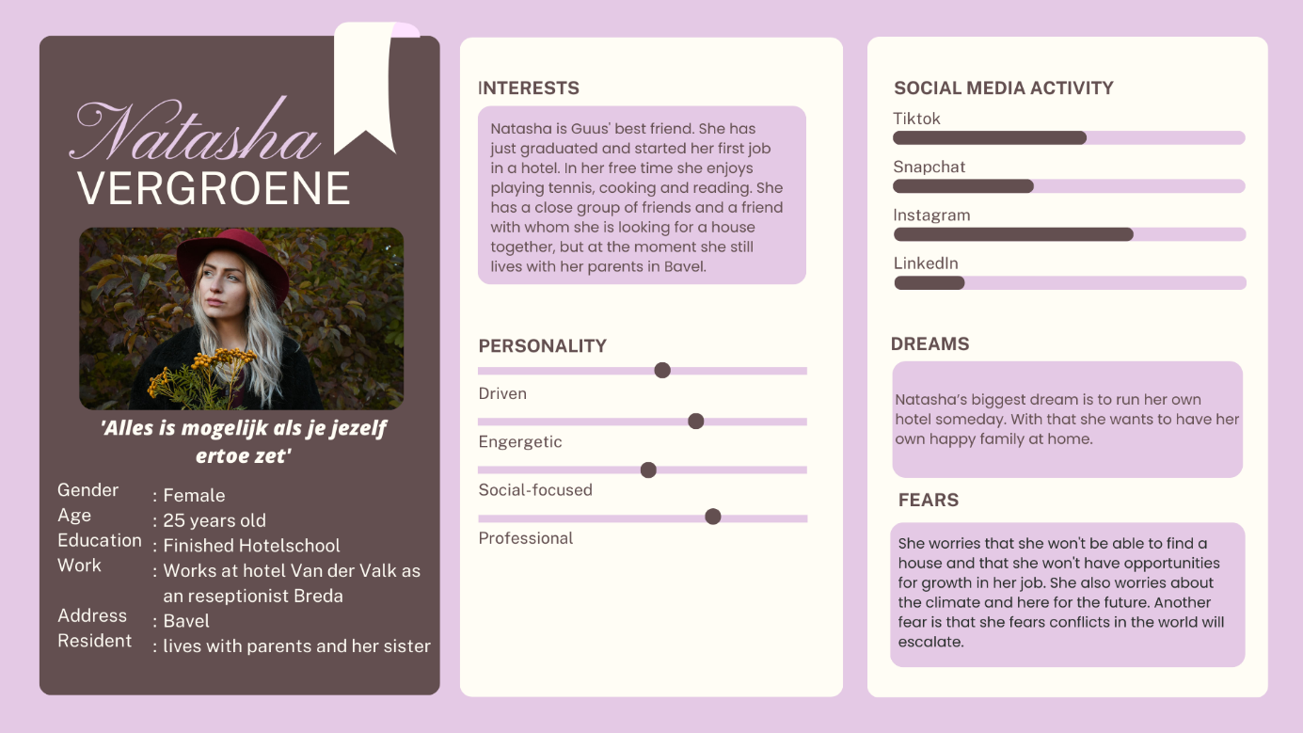

Onze doelgroep is de jeugd van Breda tussen de 16 en 30 jaar. Doordat onze doelgroep zo breed is hebben we besloten om 2 persona's te ontwikkelen voor onze character bible die onze doelgroep presenteren. Uit ons onderzoek naar onze doelgroep zijn een aantal dingen gebleken:

* Onder onze doelgroep vallen zowel studenten, als mensen die aan het werk zijn/beginnen met hun eerste baan
* Onder onze doelgroep vallen zowel mensen die al op zichzelf wonen als mensen die al een eigen huis hebben
* Onder onze doelgroep spelen momenteel zorgen over diverse maatschappelijke problemen zoals klimaat en problemen op de huizenmarkt.
* Onze doelgroep beschikt over een sociaal leven, maar deze vullen ze ieder op hun eigen manier in (de ene gaan vaak uit met zijn vrienden, terwijl de andere zich meer bezighouden met ene liefdesleven)
* Onze doelgroep is te vinden op vele sociale mediakanalen

Om al deze verschillende aspecten te representeren hebben we de volgende persona’s ontwikkeld: Guus en Natasha. Hieronder kan je een kleine omschrijving vinden van beide personen.

Guus is een 22-jarige jongen die nog vol in het leven staat. Hij zit nu in het 3de jaar van zijn mbo-opleiding in Breda. Hij is hier in het centrum opgegroeid met zijn ouders en hij is net het huis uit. Als bijbaantje werkt hij momenteel achter de bar in het centrum van Breda. Elk wekend gaat hij graag stappen met zijn vrienden en hij is regelmatig te vinden in de sportschool. Hij hoopt in de toekomst graag een mooi huisje te kunnen vinden, een gezin te starten en zijn droombaan gevonden te hebben, alleen heeft hij hier soms nog wel zorgen over.

De beste vriendin van Guus is Natasha. Natasha is een 25-jarige dame die net klaar is met haar opleiding in de Hospitality. Ze is net begonnen aan haar eerste baan in een hotel in de stad. Ze is opgegroeid in Bavel, een dorp in de gemeente van Breda met haar ouders en zusje. Ze is dringend opzoek naar een huisje voor haar en der vriend, maar helaas kan ze hier niet aan komen. In haar vrije tijd speelt ze graag tennis en houd ze van lezen en koken. Haar grootste droom is om ooit een manager te worden van een Hotel en om een eigen gezin te hebben. Helaas heeft ze vele angsten die momenteel spelen in de huidige maatschappij zoals de woning crisis, oorlogen, klimaat crisis en meer.

## Persona waar we op gaan focussen

Voor onze doelgroep willen we gaan focussen op de types Natasha. Om een beter beeld te krijgen van deze persona, hebben we een archetype test uitgevoerd vanuit het oogpunt van Natasha.

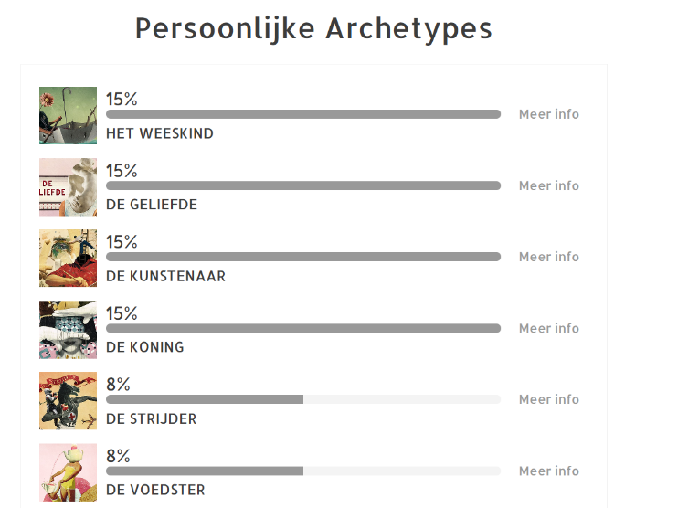

**Het Weeskind** leert je hoe je je moet aanpassen, vertelt wat je moet doen om erbij te horen, hoe je aan een bepaald beeld kunt voldoen. Het Weeskind zet aan tot pleasen en leert situaties te vermijden die pijn doen. Het Weeskind wordt geactiveerd bij moeilijkheden, gebrek en gemis en leert dat veiligheid betrekkelijk is en realisme geboden is.

**De Geliefde** in jou wil niets liever dan zich verbinden met de ander, met anderen, met de tegenpool. De Geliefde is gefocust op het 'object of desire'. Hij zet je aan tot genot, overgave, extase en eenwording met de ander. Je bent romantisch en geniet van het samenzijn met anderen.

**De Kunstenaar** zet je aan vorm te geven aan dat wat in je leeft. Hij helpt je hoe je je inspiratie tot uitdrukking kunnen brengen. Hij stimuleert tot het tot expressie brengen van ideeën om zo een nieuwe werkelijkheid te scheppen via de verbeeldingskracht.

**De Koning** in jou heeft een groot verantwoordelijkheidsgevoel en streeft - als het goed is - naar vrede, eenheid en harmonie in het koninkrijk. De Koning wil graag de situatie meester zijn en geeft graag leiding. Het gaat hier om meesterschap, om leiding geven, de regie voeren, controle uitoefenen. De innerlijke Koning leert je wat verantwoordelijkheid is en hoe je dat wat je geleerd hebt in het leven te delen met anderen.

## Verkleinde doelgroep

Voor ons project hebben we ervoor gekozen om de doelgroep te gaan verkleinen. Wij willen de focus binnen onze doelgroep gaan leggen op de types zoals Natasha. Wij hebben hiervoor gekozen, omdat dit gedeelte van de doelgroep al bereid is om hun mening te geven en zich zorgen maken over de dingen die zich afspelen in de huidige maatschappij. Ook merken wij dat Natasha als onze persona een grotere ontwikkeling doormaakt.

Binnen onze doelgroep (16 tot en met 30 jaar), zijn er vele types te vinden zoals Natasha. Om ook nog onderscheid te maken in deze groep, hebben we besloten om de focus te gaan leggen op de doelgroep die nu bezig is met een vervolgopleiding of al startend werkende is in de leeftijdscategorie 20 tot en met 25 jaar. Wij hebben voor deze doelgroep gekozen, omdat deze doelgroep zich al actief bezighoudt met de maatschappelijke onderwerpen of hier net mee beginnen. Ook is deze doelgroep bezig met school of net is begonnen met werken en is al wel of niet aan het zoeken naar een huisje. Hierdoor denken wij dat deze doelgroep het meest waardevol is om aan te spreken met onze experience. Hierbij letten wij er ook op dat het ook toegankelijk is voor mensen die niet binnen deze afgekaderde doelgroep vallen, maar ook binnen de originele doelgroep met de leeftijdscategorie 16 tot en met 30 die woonachtig zijn in de gemeente Breda.

# Concepten

## Concept 1: Veilige haven

*Deel je ‘Boot’Schap!*

Bezoekers kunnen de experience individueel of samen beleven. Tijdens de beleving moeten de bezoekers het gevoel hebben dat ze hun positieve en negatieve meningen kunnen uiten bij een jongerenambassadeur in een veilige omgeving over de onderwerpen van Echo Breda. Na afloop van deze experience kunnen ze online verder verhalen lezen over de verschillende onderwerpen. Doordat ze deze verhalen en voortgang kunnen lezen, krijgen de bezoekers een hoopvol gevoel. Deze mobile experience valt op en kan daardoor op meerdere locaties ingezet worden.

## Concept 2: Postbus

*Jouw Stem, Jouw Echo!*

Bij de ‘Postbus’ krijgen jongeren de kans om hun meningen of verhalen over bepaalde maatschappelijke onderwerpen te delen. Als je de postbus inloopt, kun je daar je eigen verhaal letterlijk en figuurlijk op de post doen. Zo schrijf je een brief (mag ook anoniem) met daarin jouw mening. Deze doe je vervolgens in de brievenbus. In deze brievenbus heb je een anonieme opening en een publiekelijke opening. Als je je brief in de publiekelijke opening stopt, hebben andere jongeren de kans om de brief te lezen en hierop te reageren. Hierdoor krijgen ze vervolgens het idee om ‘hey, ik ben niet alleen hierin’, waardoor dat ze zelf ook hopelijk hun verhaal durven te vertellen. Zo draagt het ook bij aan de saamhorigheid van Breda.

## Beoogde beleving

Voor ons concept ´Veilige haven´ creëren wij een opvallende centerpiece die de aandacht trekt van onze doelgroep. Deze centerpiece is een plek waar onze bezoekers hun positieve en negatieve meningen kunnen uiten over diverse onderwerpen van Echo Breda. [Onderzoek thema en zintuigen]

Eenmaal bij de experience aangekomen, word visueel of mondeling door de jongerenambasadeurs uitgelegd wat Echo Breda is. De bezoekers worden door een prikkelende manier geïnformeerd over de organisatie en de activiteit (gesprek) [Creatief ontwerpen & taal]. Ze krijgen de keuze om een vraag te krijgen of zelf een onderwerp te bedenken gerelateerd aan de thema's van Echo Breda. Daarnaast krijgen ze ook de keuze om met hun medebezoekers of individueel met hen de mening & verhalen te delen over het onderwerp. Ze kunnen het gesprek zo lang maken als ze willen. Ze krijgen door de touchpoints de kans om over andere te leren en kunnen de verhalen van anderen horen [Creatief element].

Wanneer ze klaar zijn met het gesprek krijgen ze de kans om een foto te nemen bij de instagramable fotobooth om de experience op een positieve manier af te sluiten. Deze foto Kunnen ze mee naar huis nemen. De verwijzing naar de website zit in het product wat bezoekers  mee naar huis nemen. Na de experience, blijven de herinneringen bij door middel van de foto en de link naar de website. Op deze website vinden ze een platvorm waar ze meer verhalen kunnen lezen en zelf kunnen delen. Op het platform kunnen ook ambtenaren reageren. Hierdoor ziet de doelgroep dat hun mening meegenomen worden en hiermee een gevoel van hoop gecreëerd wordt.

# Design fase

Thematisering Echo Breda ‘Veilige Haven’

Voor ons concept voor Echo Breda hebben wij gekozen voor een haven & zee thema. Wij hebben hiervoor gekozen omdat dit ook een terugkomend thema is in Breda. Bijvoorbeeld de haven in Breda en bootje varen is erg populair.

Inspiratie uit de geschiedenis:

“Tussen 1552 en 1563 construeerden aannemers aan de oostzijde van de Mark en bovenstrooms een solide kademuur. Nadat in 1609 het [Twaalfjarig Bestand](https://nl.wikipedia.org/wiki/Twaalfjarig_Bestand) tijdens de [Tachtigjarige Oorlog](https://nl.wikipedia.org/wiki/Tachtigjarige_Oorlog) was ingegaan liet de toenmalige Baron van Breda, Prins [Filips Willem van Oranje](https://nl.wikipedia.org/wiki/Filips_Willem_van_Oranje), de oudste zoon van [Willem van Oranje](https://nl.wikipedia.org/wiki/Willem_van_Oranje), werken uitvoeren om Breda voor het personen- en goederenvervoer beter bereikbaar te maken. Dit droeg bij aan het herstel en de economische opbloei van de stad na een periode van chaos en achteruitgang ten gevolge van het oorlogsgewoel. Er ontstond een nieuw optimisme.”

Later werden aanpassingen gedaan om grotere schepen vanuit andere gebieden toegang te geven. **Ongeldige bron opgegeven.**

“Na de demping van de haven in 1965 bleven een paar kademuurtjes en een parkeerterrein de plek omzomen. De economische havenactiviteiten verplaatsten zich naar de omgeving van de [suikerfabriek](https://nl.wikipedia.org/wiki/Suikerfabriek) in het noorden van de stad. De demping van de haven paste in de filosofie van de jaren zestig die er van uitging dat autoverkeer de binnenstad vlot moest kunnen binnendringen. Bovengronds vormde de gedempte haven een brede autoweg; ondergronds bevond zich de eerste ondergrondse parkeergarage van Nederland. Dat niet iedereen even tevreden was met deze oplossing blijkt wanneer al na enige jaren de eerste signalen om de ingreep weer ongedaan te maken weerklinken. Het was de toenmalige [PvdA](https://nl.wikipedia.org/wiki/Partij_van_de_Arbeid_(Nederland))-wethouder [Welschen](https://nl.wikipedia.org/wiki/Rein_Welschen) die in de jaren 80 het idee opperde om de haven weer terug te halen.”

“Flaneren, dobberen in een bootje of een terrasje pakken. Met de Havermarkt en het water van de Haven heeft Breda een perfecte spot om te ontspannen. Overdag of tot in de late uurtjes. Hier is altijd wat te doen.”

### Welke kleuren kunnen we het beste gebruiken?

Kleuren hebben altijd een belangrijke rol gespeeld bij het beïnvloeden van de stemming, meningen sensaties, perceptie en keuzes van mensen, daardoor beidt het bestuderen van de kleuren die je gebruikt kansen om ons product zo aantrekkelijk mogelijk te maken. Ook is het belangrijk om te melden dat ervaringen met kleur individueel zijn en dat er dus nog veel ruimte is voor interpretatie ​(Singh & Srivastava, 2011)​.

De typische kleuren voor zeevaart zijn vaak rood-blauw en wit. Dit komt vaak vanuit uniformen die gedragen worden op schepen. Als we via psychologie, de doelgroep willen uitnodigen met onze experience gebruiken we kleuren via een andere beredenering.

Rood: rood is goed te gebruiken voor het verhogen van bloeddruk en het prikkelt breingolven. Dit is dus een goede kleur om te enthousiasmeren​ (Singh & Srivastava, 2011)​.

Blauw: blauw is een niet-bedreigeinde kleur, dit heeft een ontspannend effect op het brein. Ook staat het voor vertrouwen, wijsheid en rust. Deze kleur speelt een belangrijke rol in religieuze ceremonies en gebeurtenissen​ (Singh & Srivastava, 2011)​.

Groen: Deze kleur wordt niet zo vaak geassocieerd met scheepvaart, maar heeft de volgende betekenissen die we kunnen terugleiden naar onze doelen, want groen staat voor groei, vernieuwing, natuur, jeugd, geluk, vrijgevigheid​ (Singh & Srivastava, 2011)​.

Wit: deze kleur word via psychologie verbonden met puurheid en vrede, als achtergrond word het gebruikt om een neutraal effect te creëren. Het symboliseert de weergave van jeugd, licht, eerbied​ (Singh & Srivastava, 2011)​.

Ook is het onderzocht dat als de motivatie laag is dat mensen besluiten maken op basis van hoe aantrekkelijk het product, persoon of andere gerelateerde object eruit ziet​ (Singh & Srivastava, 2011)​.

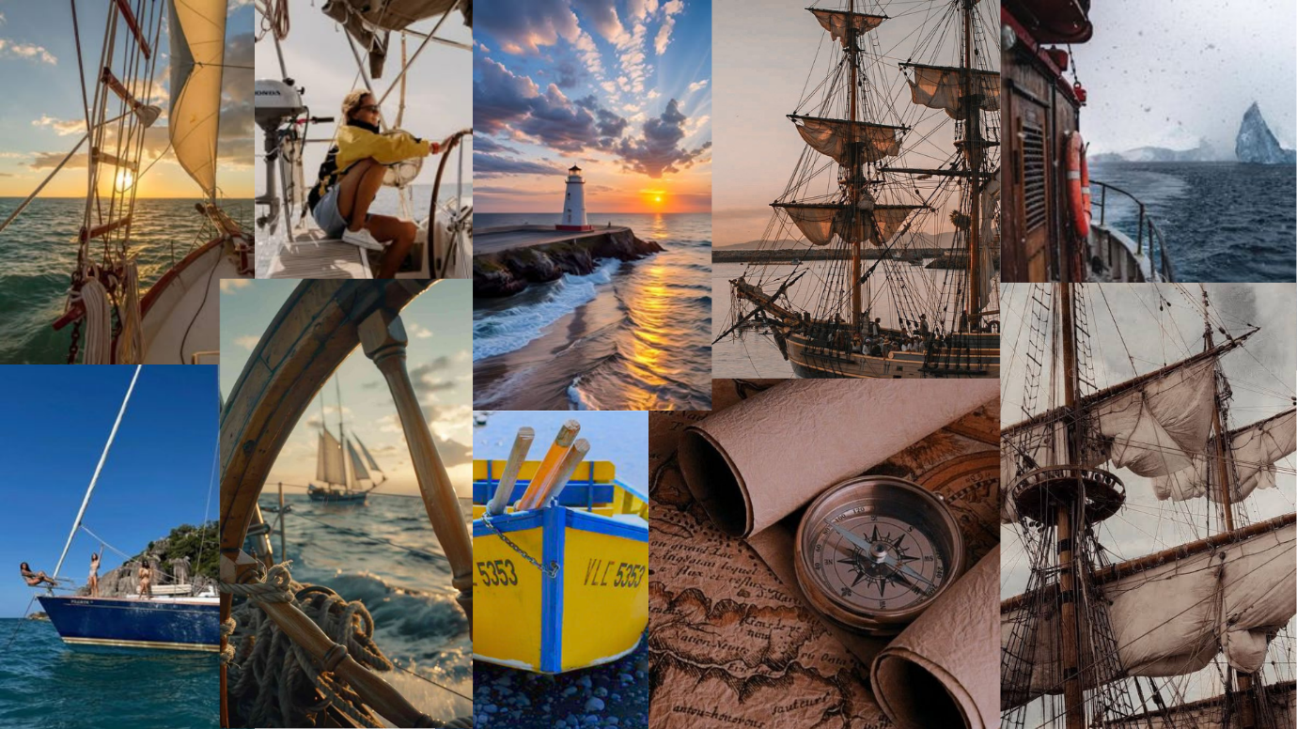

### Symbolen die we absoluut niet mogen gebruiken

**1. Swastika**

* De **swastika** was historisch een symbool van geluk en welvaart in veel culturen, maar het wordt nu wereldwijd geassocieerd met **het naziregime** van Adolf Hitler en de **tweede wereldoorlog**. Het gebruik van dit symbool is in veel landen verboden en het heeft een sterke negatieve connotatie (International Maritime Organization [IMO], z.d.).

**2. Racistische of Discriminerende Symbolen**

* Elk symbool dat racistisch of discriminerend is, zoals **de Ku Klux Klan**-symbolen, zou absoluut niet gebruikt mogen worden, omdat dit niet alleen ethisch onaanvaardbaar is, maar ook haat en verdeeldheid kan zaaien (International Maritime Organization [IMO], z.d.).

**3. Onduidelijke of verwarrende nautische symbolen**

* Symbolen die **verkeerd geïnterpreteerd kunnen worden** of verwarring kunnen veroorzaken over scheepvaartprotocollen moeten vermeden worden. Bijvoorbeeld:
  + **Verkeerde signalen** die lijken op **seinen** voor specifieke nautische waarschuwingen of noodsituaties (zoals het internationale **noodsein** voor hulp), zoals valse vlaggen, kunnen leiden tot verwarring en gevaarlijke situaties (ICS, z.d.).
  + **Onjuiste gebruik van signalen** kan leiden tot miscommunicatie tussen schepen en havens, wat kan resulteren in ongelukken of incidenten (ICS, z.d.).

**4. Nationalistische Symbolen in Conflict**

* Symbolen die verband houden met nationalistische bewegingen of politieke groepen in conflict (zoals bepaalde vlaggen of emblemen) moeten voorzichtig worden gebruikt, omdat ze **polarisatie** of **conflicten** kunnen uitlokken. Dit kan specifiek van belang zijn op internationaal water of in havens waar multinationale bemanningen of schepen aanwezig zijn (Royal Museums Greenwich, z.d.).

**5. Symbool van piraterij (zoals de klassieke “Jolly Roger”)**

* Het **piratenvlag** symbool wordt in de moderne scheepvaart vaak vermeden, omdat het kan worden geassocieerd met illegale activiteiten en piraterij. Schepen die piratenvlaggen voeren of piratenafbeeldingen gebruiken, kunnen verwarring veroorzaken en zelfs vijandige bedoelingen suggereren, vooral in gebieden waar piraterij een probleem is (Gage, 1999; Biedermann, 1994).

**6. Schadelijke of gevaarlijke stoffen symbolen**

* Het gebruik van **symbolen die lijken op gevaarlijke stoffen of afgevuurde waarschuwingen** (zoals bepaalde vlammen, bijtende stoffen, of giftige symbolen) kan de indruk wekken dat een schip gevaarlijke stoffen vervoert, wat misverstanden en veiligheidsproblemen kan veroorzaken (United States Maritime Administration, z.d.).

# Co-creatie toepassing concept Keten Jeugd

Voor ons concept van Keten Jeugd willen we gebruik gaan maken van Co-creatie. Co-creatie betekend letterlijk ‘*Door samenwerking met klanten toegevoegde waarden creëren’*. Een voorbeeld hiervan is het schrijven van een review om andere kopers de beste keuze te kunnen laten maken. Door deze goede ervaringen van anderen te lezen, stimuleert dit interesse bij anderen. (Verhage, 2022)

Voor ons concept Veilige Haven willen we graag met onze bezoekers waarden creëren voor Echo Breda om ze meer naamsbekendheid te geven en jongeren met elkaar in gesprek laten gaan over verschillende onderwerpen. Dit gaan we op de volgende manieren doen:

**Fotobooth**

Na afloop van het gesprek met de jongerenambasadeur, hebben de bezoekers de mogelijkheid om een foto te maken in onze ‘Photoboot’. Dit doen we om onze experience op een positieve manier af te sluiten met onze bezoekers. Dit gaan we doen doordat we een instagramwaardige muur creëren waar bezoekers een foto kunnen maken bij een photoboot apparaat Ook zorgen we voor leuke props zodat ze leuke en grappige foto’s kunnen maken met hun vrienden. De bedoeling is dan dat ze hun emailadres invullen en dat daar de foto naar toe wordt gestuurd. Dit emailadres kan vervolgens ook gebruik worden om de bezoekers op de hoogte te houden van de actuele zaken die spelen bij Echo Breda zoals evenementen, bepaalde onderwerpen waar over gepraat wordt en andere zaken. Zo blijven de bezoekers gebonden aan Echo Breda.

Doordat ze de foto digitaal ontvangen hebben ze de mogelijkheid om deze via sociale media te delen. Zo kunnen ze Echo Breda taggen in hun post of een bepaalde # gebruiken om ook weer meer naamsbekendheid te creëren in de omgeving van de bezoekers over Echo Breda. Ook kan Echo Breda hier gebruik van maken door verhalen van de bezoekers online te delen of om de post te re-posten op hun eigen account. Zo ontstaat er sociale betrokkenheid tussen de organisatie en de bezoekers.

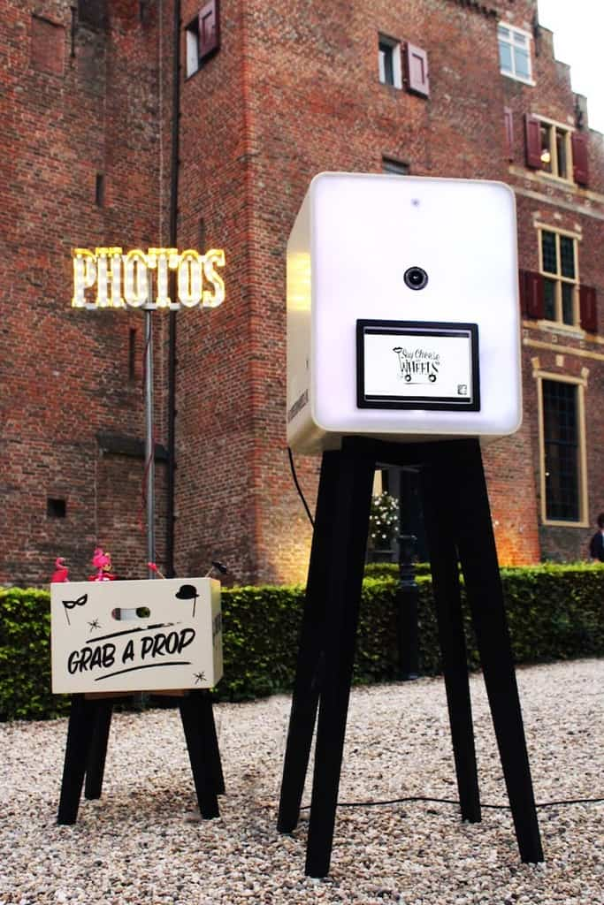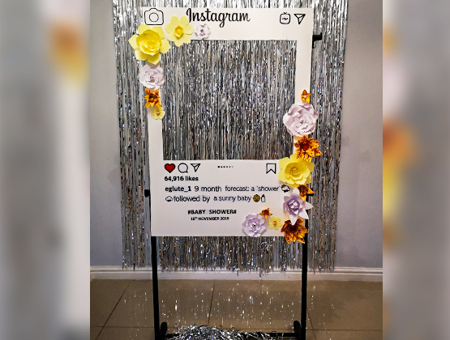 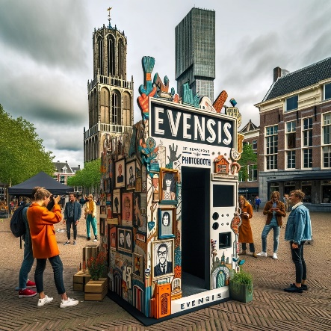 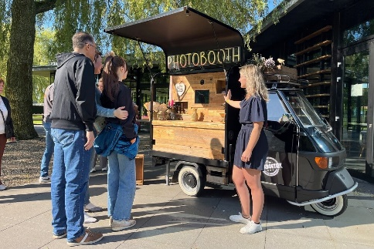 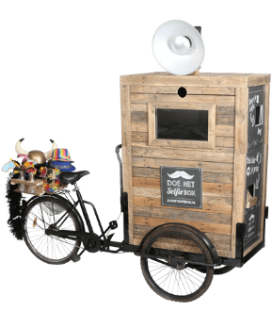 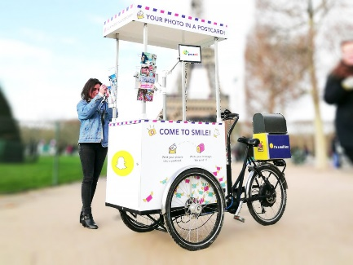

**Website**

Om ervoor te zorgen dat de sociale betrokkenheid ook doorgaat na de experience, willen we een extra platvorm online creëren in de vorm van een blog. Hier hebben mensen de mogelijkheid om anoniem hun verhalen en meningen te delen over bepaalde onderwerpen. Op deze manier kunnen de jongeren van Breda hun zorgen delen over maatschappelijke problemen. Op deze blog kunnen de volgende dingen geplaatst worden:

* Evenenementen/projecten die binnenkort zijn of zijn geweest
* Dingen laten zien die er met de zorgen van jongeren zijn gedaan
* Mogelijkheid om de chatten met een jongerenambasadeur/ambtenaren over bepaalde onderwerpen
* Polls of stellingen waar mensen op kunnen reageren (anoniem)
* Etc.

Doordat je deze dingen met de jongeren deelt, geeft het de jongeren de mogelijkheid om hier hun stem over uit te laten spreken. Ook is het een plek waar jongeren in contact kunnen komen met elkaar maar bijvoorbeeld ook zelf een ambassadeur kunnen worden. Door gebruik te maken van polls of stellingen, maak je het laagdrempelig voor de doelgroep en kun je toch gemakkelijk ergens resultaten van krijgen.

Bezoekers van de experience kunnen op verschillende manieren naar de website of andere sociale media worden geleid door middel een QR-code bij de stand of op een visitekaartje van een jongeren ambassadeur. Ook kan de jongeren ambassadeur er over beginnen in een conversatie met de jeugd of via de mail die ze krijgen samen met de foto.

# 5E-model

## Excitement

Dat aandacht wordt getrokken door een gestrand schip op een openbare locatie. Dit schip ziet er niet beangstigend uit, maar vrolijk en toegankelijk. Het is een open beleving met een kleine benodigde oppervlakte. Mensen kunnen op het eerste oog duidelijk zien dat er mensen enthousiast bezig zijn en in gesprek zijn met elkaar. Deze visueel aantrekkelijke levendige bezigheid zorgt ervoor dat mensen eens wat dichterbij komen kijken.

## Entry

Mensen worden begroet door een jongerenambassadeur/sidekick van de kapitein die voor het schip staat. De bezoeker luistert dan naar het achtergrondverhaal van de boot. Er is namelijk een heel avontuur aan de gang, er is een hulpvraag; er moet een gesprek plaatsvinden zodat de bemanning samen met de kapitein aan kan meren bij de veilige haven. De ambassadeur loopt mee naar een speciaal custom opiniepeilingmat en begeleid dit interactieve onderdeel.

## Engagement

Bij het stellen van een vraag of een stelling wordt er eerst even de ruimte gegeven aan de ‘bezoekers’ om een antwoord te bedenken. Hierbij moet voorop staan dat er geen invloed wordt uitgeoefend op de antwoorden. Hierna worden de antwoorden gedeeld en kan er een gesprek over plaatsvinden.

Een aantal vragen zijn voorzien van antwoordmogelijkheden zoals ‘eens/oneens’ of ‘op een schaal van’ etc. Dit is vervolgens door de bezoeker beeldend duidelijk te maken door bijvoorbeeld op en mat te gaan staan met bijpassende keuzes weergegeven. Dit maakt het voor iedereen gemakkelijk om antwoord te geven, voor de ambassadeurs makkelijk om de antwoorden vast te leggen en om meerdere mensen tegelijk te laten participeren.

Daarna vraagt de jeugdambassadeur om vragen en de antwoorden kan er nog een vervolggesprek worden gestart. Dit kan zijn omdat de ambassadeur nog wat extra informatie zou willen hebben. Het is daarbij niet verplicht, wat het weer toegankelijker maakt voor meerdere mensen. Het is bij het gesprek van belang dat de ambassadeurs weer een vorm van hoop bij de bezoekers kan creëren door te vertellen over bepaalde zaken en dus te laten zien dat er wordt geluisterd naar de jongeren en ook daadwerkelijk wat met de informatie wordt gedaan.

## Exit

Om te vieren dat het schip terug is gekeerd naar de veilige haven, is hier een feestelijk fotomoment gerealiseerd met de Fotoboot. De jongerenambassadeurs benadrukken dat deze veilige haven in de vorm van Echo Breda altijd beschikbaar is voor als er weer storm op zee is. Foto’s worden gemaakt en mensen kunnen hun emailadres opgeven, hier worden de foto’s dan ook naar toe gestuurd. Men kan ook een extra interactief element toevoegen, door een (prijs)vraag toe te voegen. Men wordt dan bijvoorbeeld gevraagd om in te schatten hoeveel procent van de experience-deelnemers het eens was met de stelling tijdens de experience. Het antwoord hierop wordt dan later doorgestuurd via de mail. Dit zorgt ervoor dat de extention fase nog interessant blijft voor de doelgroep.

## Extention

Met behulp van het emailadres krijgen ze de foto toegestuurd van de fotoboot. Met behulp van een link kunnen ze erachter komen wat de voornaamste inzichten van de dag zijn. Deze berichtgeving wordt voornamelijk gestuurd door de ambassadeurs. Hier kan ook mogelijk het antwoord van een prijsvraag terugkomen.

# 5 senses

**Zien (Visueel):**

* **Maritieme sfeer:** Gebruik nautische visuals zoals ankers, golven en scheepssymbolen om het haventhema subtiel door de ruimte te laten spreken.
* **Veilige kleuren:** Blauw (rust en vertrouwen), wit (puurheid en vrede) en groen (groei en balans) domineren de ruimte. Vermijd opdringerige kleuren zoals fel rood of zwart.
* **Inclusieve boodschappen:** Beelden en teksten die inclusie uitstralen, bijvoorbeeld diversiteit in de afbeeldingen van mensen en quotes zoals "Jouw stem is belangrijk."
* **Interactieve elementen:** Projecties of schermen waarop deelnemers hun mening kunnen visualiseren, zoals woordenwolken of afbeeldingen.

**Horen (Auditief):**

* **Rustgevende geluiden:** Zachte achtergrondgeluiden van kabbelend water of meeuwen die de maritieme sfeer versterken zonder overweldigend te zijn.
* **Stemmen van anderen:** Fragmenten van opgenomen meningen van jongeren in Breda die vertrouwen en verbinding kunnen opwekken.
* **Akoestiek:** Zorg voor een goede geluidsisolatie om storende geluiden van buitenaf te minimaliseren en gesprekken intiem te houden.
* **Motiverende audio:** Tijdens bepaalde momenten zachte muziek met een opbouwend ritme om een energieke sfeer te ondersteunen.

**Ruiken (Olfactorisch):**

* **Frisse geuren:** Geuren geïnspireerd op de zee, zoals een lichte zoutwater- of eucalyptusgeur. Dit creëert een kalmerend effect.
* **Neutrale basis:** Vermijd sterke parfums of synthetische geuren om allergieën en afleidingen te voorkomen.
* **Dynamische geurzones:** Bepaalde ruimtes kunnen geuren van kruiden of bloemen bieden die gerelateerd zijn aan de haven of natuur.

**Voelen (Tactiel):**

* **Comfortabele meubels:** Zachte, ergonomische zitplaatsen zoals banken en stoelen met kussens in maritieme kleuren.
* **Interactieve materialen:** Objecten zoals touwen, kleine scheepsmodellen of zandbakjes waarmee deelnemers kunnen spelen terwijl ze nadenken of praten.
* **Warmte en textuur:** Zorg voor een mix van natuurlijke materialen zoals hout en zachte stoffen om een huiselijke sfeer te creëren.
* **Tactiele stimulatie:** Kleine fidget-objecten zoals stressballen in de vorm van scheepswielen of ankers.

**Proeven (Gustatief):**

* **Thema-snacks:** Kleine hapjes geïnspireerd door het havenleven, zoals viskoekjes of plantaardige alternatieven.
* **Comfort drinks:** Warme dranken zoals thee en koffie die vertrouwen en ontspanning opwekken.
* **Gezamenlijk eten:** Creëer een sfeer van samen delen, bijvoorbeeld met schalen fruit, nootjes of kleine gebakjes.
* **Lokaal karakter:** Betrek Bredase specialiteiten zoals worstenbroodjes (met vegetarische optie) om verbinding met de stad te versterken.

Hier worden uiteindelijk een paar onderdelen van gebruikt maar er is breed nagedacht over eventuele opties voor de experience.

# Prototyping – Lijn Keten Jeugd

**Wat is het doel?**

Wij willen graag een onderdeel van onze experience testen waarbij het gesprek tussen jeugdambassadeur en doelgroep kan ontstaan. Wij willen dit graag doen om erachter te komen hoe dit gesprek het beste vorm gegeven kan worden.

In deze activiteit die wij prototypen willen wij graag weten wanneer er doorgevraagd moet worden of juist vanaf een bepaald punt niet, en zo niet dan vanaf welk punt. Dit geeft houvast voor onszelf om de details van onze experience uit te werken en dus een beter advies te kunnen schrijven en tegelijkertijd helpt de data de jongerenambassadeurs ook met een voorbeeld van de lengte van een gesprek en meer te leren over behoefte aan gesprekken.

**Wat hebben we nodig?**

* Rol tape
* Ruimte
* Klasgenoten, 3-5 de projectgroepen zoals ingedeeld
* 1 van ons die notuleert
* 5-7 minuten in totaal

**Wat gaat er gebeuren?**

We vragen onze klasgenoten om per groepje in de geschikte ruimte te komen. In deze ruimte hebben we met iets simpels als tape een grens gemaakt. We leggen uit wat ons idee is en wat wij graag willen van hen. Ook geven we aan welke aan welke kans ‘eens of oneens’ is. Vervolgens vragen we of ze op de lijn kunnen staan in het midden, zodat er duidelijke stappen gezet kunnen worden, als de stelling voorgelezen word. Wij lezen een stelling voor en onze klasgenoten kunnen aan de hand van de streep aangeven of ze het er wel of niet mee eens zijn. Vervolgens vragen wij ze wij ze of ze hierop doorgevraagd willen worden en waar mogelijk waarom ze dat antwoord hebben gekozen. Dit doen we met een paar vragen totdat wij een paar antwoorden hebben waar we naar zochten of deelnemers aangeven dat ze vanaf dat moment liever door zouden gaan met een experience.

**Inhoud vragen:**

Ik heb thema’s uitgezocht op basis van welke ervaringen eruit kunnen komen en of die als heftig ervaren kunnen worden. Dan hebben we vragen/stellingen die vaak als makkelijk en niet als persoonlijk ervaren worden en andersom.

Klimaat:

* Er zijn genoeg groene gebieden in Breda
* Er zijn genoeg maatregelen tegen klimaatverandering in Breda
* Ik doe genoeg zelf tegen klimaatverandering
* De gemeente Breda besteed niet genoeg aandacht aan het klimaat
* Het klimaat is de verantwoordelijkheid van de gemeente/mijzelf

Onderwijs:

* De kwaliteit van het onderwijs is prima zoals het nu is
* School is alleen een plek om inhoudelijk te leren
* Ik voel mij thuis op school
* Iedereen krijgt dezelfde kansen in het onderwijs

Veiligheid:

* Breda is een veilige stad, voor iedereen
* Veiligheid gaat boven plezier
* Ik voel mij veilig op straat, ook s ’avonds na het uitgaan in Breda
* Ik ben een slachtoffer van of ken een slachtoffer van een vorm van intimidatie en kon dit ergens melden

Climate:

* There are plenty of green areas in Breda
* There are enough measures against climate change in Breda
* I do enough myself against climate change
* The municipality of Breda does not pay enough attention to the climate
* The climate is the responsibility of the municipality/myself

Education:

* The quality of education is fine as it is now
* School is only a place to learn content
* I feel at home at school
* Everyone gets the same opportunities in education

Safety:

* Breda is a safe city for everyone
* Safety comes before fun
* I feel safe on the street, even in the evening after going out in Breda
* I am a victim of or know a victim of a form of intimidation and could report this somewhere

## Conclusie prototype

Voor ons concept is de manier van gespreksvoering iets wat wij op een speciale manier op gang willen brengen. Aangezien de informatie die de jongerenambassadeurs van de jeugd van Breda wil verzamelen altijd verschillend kan zijn, kunnen we niet meer dan een goede manier, een soort frame, opzetten waarop elk gesprek gevoerd kan worden.

Hiervoor zijn we op de mat uitgekomen. Deze mat zal een soort graadmeter afbeelden met daarop aangegeven: ja/nee, eens/oneens etc. Het gesprek zal worden gestart met een stelling die de jongerenambassadeur zal voordragen. Het is dan aan de jeugd om een positie op de mat aan te nemen die hun mening tegenover de stelling vertegenwoordigt. Na het aannemen van de posities is er dan de mogelijkheid hier eventueel wat extra over uit te laten, of onderling een gesprek te starten over dit onderwerp.

Het concept van de mat/lijn hebben wij weten te prototypen. Dit hebben we als volgt gedaan:

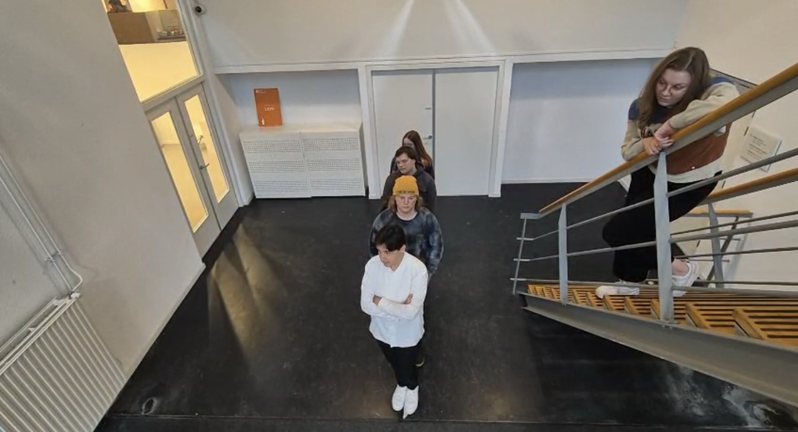In een open hal op BUas is er een lijn met tape op de vloer geplakt. Deze lijn stelde een simpele scheiding tussen eens en oneens. Het was hierin mogelijk om dichterbij of verder van de lijn te staan, denk hierbij aan ‘zeer oneens’ (ver van de lijn), ‘redelijk eens’ (dichtbij de lijn) of zelfs neutraal (op de lijn). Wij hebben leerlingen van de minor Storytelling gevraagd dit prototype met ons uit te proberen. Dit is in twee rondes gebeurd. De keuze voor de luide gang is genomen om de omgeving na te bootsen die er hoogstwaarschijnlijk het vaakst zal zijn. Deze omgeving is buiten, met veel geluiden, afleidingen en andere mensen die eventueel mee kunnen luisteren.

## Ronde 1

Tijdens de eerste ronde hebben we 3 verschillende onderwerpen behandeld met per onderwerp 5 stellingen. Deze gingen van ‘luchtig’ naar de wat ‘zwaardere’ stellingen. Wat na afloop van het prototypen bleek is dat 5 vragen per onderwerp ‘meer dan genoeg’ zijn. Zonder dat we de groep erop aanstuurden werd het gesprek ook per stelling wel even opgestart. Niet iedereen was het met elkaar eens, maar er bleek meteen ruimte om het met elkaar te bespreken. Iedereen in deze groep wilde dan ook extra informatie geven over de stelling, dan wel hun mening, dan wel hun persoonlijke ervaringen.

Bij het tweede onderwerp, scholen, werd duidelijk dat de groep iets minder concentratie of zin had om het gesprek verder te voeren. Dit zou kunnen zijn omdat a: men het hier een stuk meer met elkaar eens was, en b: het een over het algemeen minder prikkelend onderwerp leek te zijn.

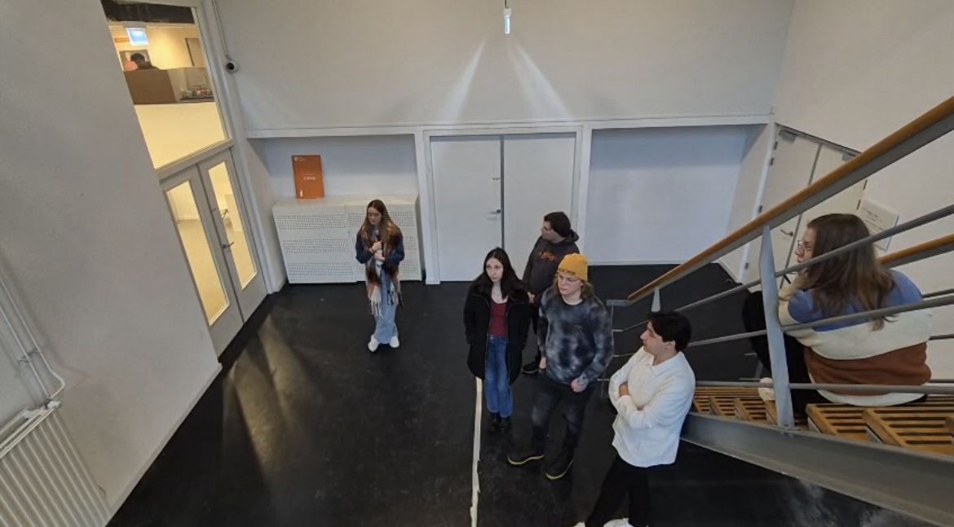Het laatste onderwerp was ‘veiligheid’. Hier werden de vragen dan ook een stuk persoonlijker en wellicht ingewikkelder voor bepaalde mensen om over te praten. Wat wel duidelijk werd was dat er hier niets in de richting van een discussie werd gevoerd. Er werd netjes naar elkaars verhalen geluisterd en ieders wensen werden begrepen. Ook hier voelde de hele groep zich toch goed genoeg om mee te blijven doen en verhalen te blijven delen.

Na afloop van de stellingen is de leerlingen gevraagd in hoeverre zich comfortabel voelden bij de oefening. Een van de antwoorden was: “Ja, want ik ken jullie. Maar ik ken wel mensen die dit denk ik niet zouden kunnen.”

Ook werd ze gevraagd wat ze van de lengte van de activiteit vonden, was het genoeg geweest zo? Of moest er nog wat gebeuren? Antwoord hierop was dat het zo eigenlijk goed was, het was nu wel tijd voor even wat luchtigs om af te sluiten.

Tot slot zijn er nog de volgende tips binnen gekomen: “Het moet wel een safe space blijven, waar niet allemaal mensen doorheen kunnen lopen of storen.”

“Heftige onderwerpen zou ik wel bespreken in een gesloten ruimte.”

“Sommigen blijven wel op de lijn staan om er niet over te hoeven praten.”

## Ronde 2

De tweede ronde hebben we op dezelfde plaats gehouden. Het enige verschil was dat we hier wat meer gebruik wilden maken van de professionals die voor ons stonden. We hebben er in dit geval voor gekozen om per categorie maar een vraag te stellen zodat de leerlingen wel begrepen wat de bedoeling was, maar minder inhoudelijk op de vragen in hoefden te gaan. Op deze manier konden we de leerlingen om uitgebreidere feedback vragen.

Wat opviel was dat er bij deze groep, net als bij de andere groep, veel verschil zat in de antwoorden. Wat hierna gebeurde was opvallend, omdat we wat meer tijd hadden per vraag werd er meer overlegd en gingen mensen zelfs na overleg op een andere plek staan. Ze waren elkaar als het ware aan het overtuigen en helpen om samen tot hun eigen mening te komen.

Ook werd duidelijk dat door de extra tijd en aandacht mensen meer verhalen gingen delen van wat hen zelf met betrekking tot het onderwerp was overkomen, dit is dan ook iets wat wij met deze vormen van gesprekken voeren willen bereiken.

Tot slot, bij de laatste vraag, neemt iedereen snel een plek aan. Zonder dat we zelf hoefden door te vragen begon het gesprek weer vanzelf op gang te komen en werden er persoonlijke verhalen gedeeld.

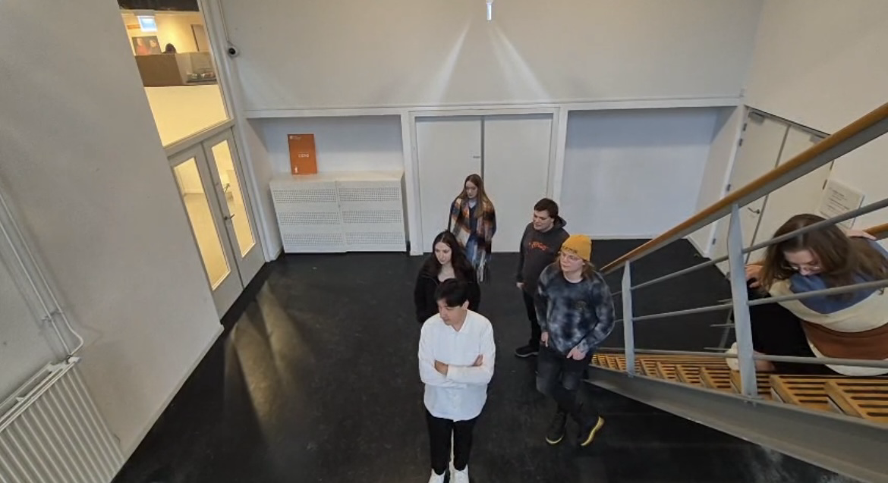

Aan het einde van ronde 2 hebben we de kandidaten de volgende vraag gesteld: Zouden jullie hierna nog door willen gaan met meer vragen?

De antwoorden waren vrij unaniem:

“Doordat we er nu in gesprek over zijn geraakt, zou ik het er eindelijk nog best over willen hebben, geef daarom een mogelijkheid voor de mensen die dit ook zouden willen, om eventueel een wat langer gesprek aan te gaan met elkaar, of een platform te vinden waarop dit gesprek kan doorbewegen.”

“Het ligt wel aan de situatie, de categorie, de personen en natuurlijk de vragen, maar ik zou best nog door willen gaan.”

## Conclusie

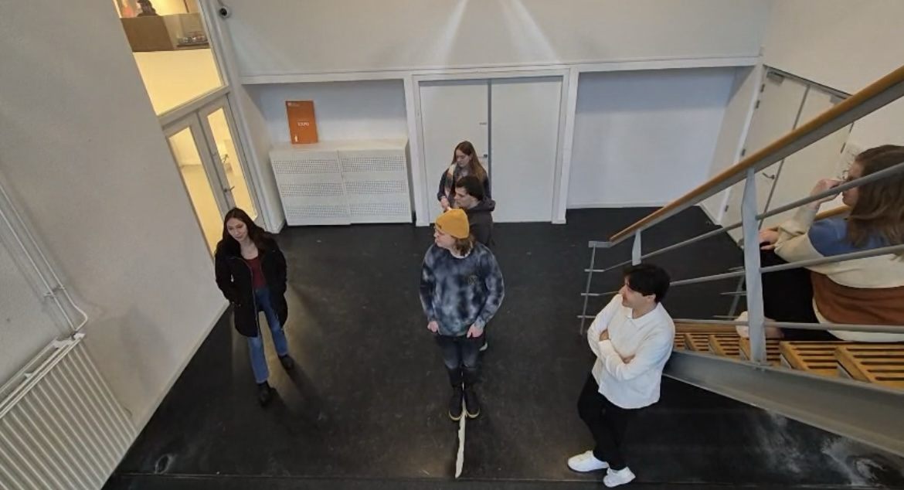De mat is een multi inzetbaar object wat voor veel verschillende soorten onderwerpen en vragen kan worden ingezet. Ook zijn mensen enthousiast over de manier van vraagstelling en is het eenvoudig om doormiddel van een positie aan te nemen je stem al een beetje te laten horen. Het vervolg zorgt voor goede gesprekken en wellicht discussies, maar het is voor de leider van het gesprek (de jongerenamassadeur) goed binnen de perken te houden.

De meeste participanten stoorden zich lichtelijk aan de omgevingsgeluiden maar dat liet hen niet stoppen om het gesprek te voeren. Sommigen zeiden zelfs dat ze geen last hadden van andere mensen omdat ze niet het idee hadden dat ze wat begrepen van waar de groep het over had, en ze dus niet kon afluisteren.

Belangrijk is wel dat het grootste deel van de groep aangaf dat als het onderwerp echt wat gevoeliger ligt, het wel belangrijk is dit in een soort gesloten setting te doen waar niet zomaar iedereen naar kan luisteren.

# Bibliografie

*15x de leukste hotspots in Breda volgens de locals*. (sd). Opgehaald van SeeBreda: https://seebreda.nl/blog-breda/leukste-hotspots-breda-locals/

3FM. (2024, januari 24). *€7.792.113: Bijna drie ton meer voor 3FM Serious Request en Stichting ALS Nederland*. Opgehaald van 3FM: https://www.npo3fm.nl/nieuws/3fm-serious-request/d8221179-ad05-40a9-9daa-23cddca44e85/7792113-bijna-drie-ton-meer-voor-3fm-serious-request-en-stichting-als-nederland

A.V. Sprint. (s.d.). *Sporten bij Sprint*. Opgehaald van avsprint.nl: https://avsprint.nl/

Breda City app. (2024, juni 7). *Aankomende festivals in Breda: Alle festivals en grote evenementen op een rijtje*. Opgehaald van m.stappen-shoppen.nl/: https://m.stappen-shoppen.nl/nieuws/festivals-2024-6630f888d402ef52d505d684

Breda Nieuws. (2023, december 06). *Breda versterkt en vernieuwt cultuur met focus op jeugd- en jongerencultuur en talentontwikkeling.* Opgehaald van breda.nieuws.nl: https://breda.nieuws.nl/nieuws/breda-versterkt-en-vernieuwt-cultuur-met-focus-op-jeugd-en-jongerencultuur-en-talentontwikkeling

Chassé theater. (s.d.). *over Chassé Theater*. Opgehaald van Chasse.nl: https://www.chasse.nl/nl/pQvEbIV/over-ons

*Cijfers over jeugd en opvoeding*. (sd). Opgehaald van NJI: https://www.nji.nl/cijfers/participatie-van-jongeren

De Fabrique. (2018). *10 trends om je evenement mee te vernieuwen*. Opgehaald van defabrique.nl: https://defabrique.nl/how-to/10-trends-evenement-vernieuwen/

Echo Breda. (2024). *Echo Breda*. Opgehaald van Echo Breda: https://echobreda.nl/

Erfgoed Breda. (2018, oktober 14). *De Geschiedenis van Breda in Vogelvlucht*. Opgehaald van Youtube.com: https://www.youtube.com/watch?v=muOZ6gjeMzg

Gemeente Breda. (2021). *Breda, sterk en veerkrachtig.* Breda: Gemeente Breda.

Gemeente Breda. (2022, November). *Omgevingsvisie Breeda 2040.* Opgehaald van Breda.nl: https://www.breda.nl/sites/default/files/2022-11/Omgevingsvisie%20Breda%202040%20Sterk%20en%20Veerkrachtig.pdf

Gemeenteraad Breda. (2022). *Bestuursakkoord 2022-2026.* Opgehaald van Gemeente Breda: https://www.breda.nl/sites/default/files/bestuursakkoord_2022_-_2026_4.pdf

*Haagse Jongerenambassadeurs*. (sd). Opgehaald van Den Haag: https://www.denhaag.nl/nl/denk-mee/haagse-jongerenambassadeurs/

Jeugdfonds Sport & Cultuur. (z.d.). *Jeugdfonds Sport & Cultuur*. Opgehaald van jeugdfondssportencultuur.nl: https://jeugdfondssportencultuur.nl/fondsen/breda/

Jeugdplatform Amsterdam. (sd). *Jeugdplatform Amsterdam*. Opgehaald van Jeugdplatform Amsterdam: https://jeugdplatformamsterdam.nl/

*Jongeren Onderzoek 2024*. (sd). Opgehaald van Wayne Parker Kent: https://www.wayneparkerkent.com/jongerenonderzoek/

Krijns, L. (2023, oktober 16). *Contentmarketeers opgelet: dit zijn dé 9 trends voor 2024*. Opgehaald van frankwatching.com: https://www.frankwatching.com/archive/2023/10/16/contentmarketing-trends-2024/

*Mindset van de toekomst.* (sd). Opgehaald van Het groene brein: https://hetgroenebrein.nl/wp-content/uploads/2024/06/Beeldende-rapportage-Jongerenperspectieven-Nederland_Final.pdf

OneWorld. (2024, juni 28). *Al vijf jaar gratis Keti Koti-maaltijden: ‘We brengen mensen in gesprek’*. Opgehaald van OneWorld: https://www.oneworld.nl/mensenrechten/al-vijf-jaar-gratis-keti-koti-maaltijden-we-brengen-mensen-in-gesprek/

Pel, A.-F., & Smit, T. (2023). *JONGERENONDERZOEK.* Amsterdam: Wayne Parker Kent.

Pier 15. (z.d.). *Pier 15*. Opgehaald van https://pier15.nl/: https://pier15.nl/

Prins, G. (2024, september 12). Meeting project Echo Breda. (T. 1. Jeugd, Interviewer)

SeeBreda. (z.d.). *Uitgaan in Breda*. Opgehaald van seebreda.nl: https://seebreda.nl/categorie/uitgaan-in-breda/

Sportpleinbreda.nl. (z.d.). *De kragt van leren*. Opgehaald van Sportpleinbreda.nl: https://sportpleinbreda.nl/de-kragt-van-leren/

Stichting Kielegat. (s.d.). *Ut verhaal*. Opgehaald van https://web.kielegat.nl/: https://web.kielegat.nl/ut-verhaal/

Time.ly. (2024, januari 4). *12 nieuwe trends in de evenementenbranche die je moet volgen in 2024*. Opgehaald van time.ly: https://time.ly/nl/blog/nieuwe-trends-in-de-evenementenbranche-moet-je-volgen/

Verhage, P. d. (2022). *Grondslagen van de Marketing.* Groningen/Utrecht: Noordhoff.

Voshaar, F. O. (2024, januari 9). *De 9 belangrijkste event trends voor 2024*. Opgehaald van Momice.com: https://www.momice.com/nl/blog/event-trends-2024

VVD, GroenLinks, PvdA, & CDA. (2022). *Dichtbij doen, samen sterk vooruit.* Breda: Gemeente Breda.

Wikipedia. (2023, september 13). *Haven van Breda*. Opgehaald van Wikipedia.org: https://nl.wikipedia.org/wiki/Haven_van_Breda

Wikipedia. (2024, februari 24). *Begijnhof (Breda)*. Opgehaald van Wikipedia.org: https://nl.wikipedia.org/wiki/Begijnhof_(Breda)

Wikipedia. (2024, september 5). *Breda*. Opgehaald van wikipedia.org: https://nl.wikipedia.org/wiki/Breda

Wikipedia. (2024, Augustus 11). *Grote Kerk (Breda)*. Opgehaald van Wikipedia.org: https://nl.wikipedia.org/wiki/Grote_Kerk_(Breda)

Wikipedia. (2024, september 2). *Grote markt (Breda)*. Opgehaald van Wikipedia.org: https://nl.wikipedia.org/wiki/Grote_Markt_(Breda)

Wikipedia. (2024, februari 14). *Kasteel van Breda*. Opgehaald van Wikipedia.org: https://nl.wikipedia.org/wiki/Kasteel_van_Breda

Wikipedia. (2024, augustus 23). *NAC Breda*. Opgehaald van Wikipedia.org: https://nl.wikipedia.org/wiki/NAC_Breda

Wikipedia. (2024, mei 27). *Park Valkenberg*. Opgehaald van Wikipedia: https://nl.wikipedia.org/wiki/Park_Valkenberg

Wikipedia. (2024, augustus 18). *Spanjaardsgat*. Opgehaald van Wikipedia.org: https://nl.wikipedia.org/wiki/Spanjaardsgat

*Young 010*. (sd). Opgehaald van Young 010: https://www.young010.com/

*Youth for climate NL*. (sd). Opgehaald van Youth for climate NL: https://youthforclimate.nl/

# Bijlage 1: Mobile interview antwoorden

**Interview 1.**

Woon je in Breda?

* Ja, ik kom oorspronkelijk niet uit Breda maar ik ben hier gaan wonen voor mijn studie en woon hier nu nogsteeds maar studeer niet meer.

**Hoe oud ben je?**

* 23 jaar

**Wanneer voel jij je comfortabel om je mening te delen?**

{Omdat de vraag wat onduidelijk was gaven wij wat voorbeelden die hij kon gebruiken.}

* “Ik zou eerlijk gezegd een enquête of een vragenlijst nooit zelf invullen. Ik zou als er een speciaal platform voor was waar meerdere personen van mijn leeftijd waren wel mijn mening uiten, alleen moet het dan wel duidelijk zijn dat het bestaat.”

**Wat denk jij dat de jeugd van Breda samenbrengt?**

* “In Breda wordt heel veel georganiseerd, bijvoorbeeld Breda Jazz dat is wel een evenement waar iedereen samenkomt en op dat soort momenten heb ik wel het idee dat de jeugd van Breda samenkomt.”

**Wanneer voel jij je verbonden met de jeugd van Breda? (Wanneer maak jij deel uit van de community)**

* “Op plekken waar de jeugd samenkomt zoals sportverenigingen, studieverenigingen en op school. Daar voel ik me echt deel van en vooral als dat er speciaal voor wordt gerealiseerd dan zorgt dat ook voor een welkom gevoel.”

**Interview 2.**

{Deze persoon werd op hetzelfde moment geïnterviewd als geïnterviewde persoon 1}

**Woon je in Breda?**

* Ja, ik woon en studeer hier.

**Hoe oud ben je?**

19 jaar

**Wanneer voel jij je comfortabel om je mening te delen?**

* “Nou, de politiek luistert toch niet naar studenten denk ik dus ik heb niet echt het gevoel dat het nut heeft. Scholen nemen studentenverenigingen wel heel erg aan de hand en daar kan je je mening wel kwijt maar vanuit de politiek gezien wordt er met ons toch geen rekening gehouden. Ik heb niet het gevoel dat mijn mening invloed gaat hebben omdat ik niet echt vertrouwen heb dat er wat mee wordt gedaan.”

**Wat denk jij dat de jeugd van Breda samenbrengt?**

* “De evenementen die in Breda worden georganiseerd zoals bijvoorbeeld de havenfeesten die zorgen er echt voor dat Breda Breda is, die maken dat de jeugd zich verbindt met elkaar.”

**Wanneer voel jij je verbonden met de jeugd van Breda (wat verwacht jij van een community)?**

* “Eigenlijk wat ik bij de vorige vraag antwoordde, andere plekken waar ik me echt deel voel van een community zijn bij sportverenigingen, studie- of studentenverenigingen en in de stad; kroegen.”

**Interview 3.**

**Woon je in Breda?**

* Nee, op bezoek. Ik woon in Prinsenbeek.

**Hoe oud ben je?**

* 19

**Wanneer voel jij je comfortabel om je mening te delen?**

* “Dat weet ik niet, ik voel me eigenlijk niet geroepen om zoiets te doen. Op momenten dat ik me bijvoorbeeld ergens druk om maak dan bespreek ik dat met mijn ouders of met mijn vrienden maar ik zou daar niet openlijk mijn mening over willen delen.”

**Wat denk jij dat de jeugd van Breda samenbrengt?**

{Omdat de vraag niet helemaal begrepen werd gaven we wat voorbeelden.}

* “De binnenstad is een plek waar de jeugd het meest gevonden wordt, ook bij bijvoorbeeld de MacDonalds in het centrum, daar is eigenlijk alleen maar jeugd te vinden volgens mij. En verder nog plekken gerelateerd aan studeren dus bijvoorbeeld de bieb en scholen.”

**Wanneer voel jij je verbonden met de jeugd van Breda? (Wat verwacht jij van een community?)**

* ”Het belangrijkste is als het gezellig is, bijvoorbeeld met Carnaval. Sociale onderwerpen houden me eigenlijk gewoon niet bezig dus dat hoeft van mij niet van pas te komen. De gezelligheid maakt het voor mij al en community denk ik.”

**Interview 4.**

**Woon je in Breda?**

* Ja

**Hoe oud ben je?**

* 16 jaar

**Wanneer voel jij je comfortabel om je mening te delen?**

* ”Eigenlijk altijd, ik zeg gewoon wat ik vind, al hangt het soms trouwens wel af van de persoon hoor. Politiek vind ik alleen eigenlijk niet interessant dus ik zie mezelf hier niet echt iets over delen met iemand. Ik houd me er eigenlijk ook totaal niet mee bezig.”

**Wat denk jij dat de jeugd van Breda samenbrengt?**

* “Nou bijvoorbeeld zoals laatst als NAC promoveert of andere evenementen waarin Breda een rol speelt dan trekt voor mijn gevoel alle jeugd van Breda naar de stad en dan maakt het allemaal niet uit want dan voel je echt dat je samen hetzelfde viert en dus hetzelfde bent.”

**Wanneer voel jij je verbonden met de jeugd van Breda?**

* “De plek waar ik me het minst verbonden voel is eigenlijk op school. Juist meer die dingen die ik net opnoemde omdat je dan echt voor hetzelfde staat.”

**Interview 5.**

{Deze persoon werd op hetzelfde moment geïnterviewd als geïnterviewde persoon 4}

**Woon je in Breda?**

* Ja

**Hoe oud ben je?**

* 16 jaar

**Wanneer voel jij je comfortabel om je mening te delen?**

* “Ja eigenlijk hetzelfde, ik zeg gewoon alles wat ik wil en voel me dus altijd wel comfortabel genoeg om mijn mening te uiten. Ik weet eigenlijk ook niks van politiek maar bijvoorbeeld ik ben het niet eens met hoe dingen op school gaat en dat zeg ik gewoon tegen docenten dus als ik politiek belangrijk zou vinden zou ik ook wel een manier vinden om mijn mening te uiten.”

**Wat denk jij dat de jeugd van Breda samenbrengt?**

* “Carnaval. Dat is echt een moment waarop iedereen samen komt en dat het gewoon gezellig is met elkaar, dat is het belangrijkste.”

**Wanneer voel jij je verbonden met de jeugd van Breda?**

* “Op momenten dat het gewoon gezellig is onder elkaar, op school heb ik dat niet en dan voel ik me dus ook niet verbonden met die mensen.”

**Interview 6.**

{Persoon 6, 7 en 8 zijn tegelijkertijd ondervraagd}

**Woon je in Breda?**

* Ja

**Hoe oud ben je?**

* 17 jaar

**Wanneer voel jij je comfortabel om je mening te delen?**

* “Ik voel me comfortabel bij mijn ouders, zij geven mij dan advies waarmee ik wat kan. Bijvoorbeeld als ik het ergens niet mee eens zou zijn of er is wat aan de hand dan kunnen zij mij helpen hoe ik er mee om kan gaan of wat ik kan zeggen tegen iemand.”

**Wat denk jij dat de jeugd van Breda samenbrengt?**

* “Ik de stad met uitgaan, de zaterdag avond. Dan kom je heel veel mensen tegen van tussen de 18 en 30 en op zo’n avond kan iedereen het, meestal, gewoon heel goed met elkaar vinden en is het gewoon heel gezellig.”

**Wanneer voel jij je verbonden met de jeugd van Breda?**

* “Ja eigenlijk altijd met feesten. Feesten thuis met vrienden maar ook feesten in de stad zoals bijvoorbeeld Koningsdag. Ook zoals vandaag als we samen gaan leren dat is wel iets wat de jeugd bijna allemaal doet dus dat voelt wel alsof we wat samendoen.”

**Interview 7.**

**Woon je in Breda?**

* Ja

**Hoe oud ben je?**

* 17 jaar

**Wanneer voel jij je comfortabel om je mening te delen?**

* “Bij docenten en bij vrienden. Ik heb met docenten meestal wel een goede band en ik voel me op mijn gemak om mijn mening te delen met ze, ook omdat ze in sommige gevallen het verschil kunnen maken. Maar verder ook met vrienden en vriendinnen natuurlijk.”

**Wat denk jij dat de jeugd van Breda samenbrengt?**

* “Breda is en stad met heel veel jongeren die hier altijd al hebben gewoond maar ook veel komen hier natuurlijk naartoe om te studeren. Ik denk dat scholen de jeugd dus samenbrengen, maar ook wel de stad waar de jeugd elkaar bewust opzoekt.”

**Wanneer voel jij je verbonden met de jeugd van Breda?**

* “Ik voel me echt het meest verbonden als we samen dingen gaan doen, net als vandaag dus aan school werken. Niemand vindt het altijd even leuk maar ik denk omdat de jeugd er heel veel voor inlevert dat geeft mij een verbonden gevoel omdat we er samen in zitten.”

**Interview 8.**

**Woon je in Breda?**

* Ja

**Hoe oud ben je?**

* 17 jaar

**Wanneer voel jij je comfortabel om je mening te delen?**

* “Bij mijn vrienden. Met mijn vrienden deel ik eigenlijk altijd wat. Dat doe ik of om gewoon mijn mening te delen met mensen maar ook als ik advies nodig heb of een luisterend oor.”

**Wat denk jij dat de jeugd van Breda samenbrengt?**

* “De stad in gaan, zowel overdag maar natuurlijk ook de zaterdag avond, al is dat niet altijd even makkelijk als je onder de 18 bent. Maar ook scholen en verenigingen en bijvoorbeeld sportclubs of waar je dan ook bij zit om te sporten.”

**Wanneer voel jij je verbonden met de jeugd van Breda?**

* “Met feesten zoals Carnaval en Koningsdag in de stad want dan komt echt iedereen de stad in en dan heeft iedereen het naar zijn zin. Ik ga dan ook altijd met vriendinnen en dan gaan we weer vrienden van hun opzoeken en zo leer je ook ineens heel veel mensen leren.”

**Interview 9.**

**Woon je in Breda?**

* Ja

**Hoe oud ben je?**

* 18 jaar

**Wanneer voel jij je comfortabel om je mening te delen?**

* “Als ik het gevoel heb dat er ook echt oprecht naar me wordt geluisterd. Kijk je moet in detail kunnen reageren op wat ik zeg want anders heb je niet met aandacht geluisterd. Het is belangrijk dat ze kunnen laten weten dat ze je hebben gehoord.”

**{voel je je wel gehoord?}**

* “Ja, ik laat altijd weten wat ik ergens van denk en ik denk ook dat dat belangrijk dat bijvoorbeeld docenten ook gewoon luisteren naar leerlingen en ook op hun plek mogen worden gezet. Ik zorg er wel voor dat ik gehoord word, zolang het maar niet aanvallend is.”

**Wat denk jij dat de jeugd van Breda samenbrengt?**

* “Valkenberg daar is altijd veel jeugd en al helemaal met de evenementen daar. Maar sowieso gewoon de stad, als jongeren even niks te doen hebben dan zijn ze in de stad te vinden. Breda is gewoon een sterke stad en dat maakt de mensen die er wonen echte die er wonen echte Bredanaars.”

**Wanneer voel jij je verbonden met de jeugd van Breda?**

* “Vooral met evenementen, dan is iedereen gezellig en doet iedereen mee.”

**Interview 10.**

**Woon je in Breda?**

* Ja, ik ben hier ooit komen studeren en woon hier nog steeds.

**Hoe oud ben je?**

* 28 jaar

**Wanneer voel jij je comfortabel om je mening te delen?**

* “Als het inderdaad gaat om politieke onderwerpen dan deel ik dit graag met vrienden. Ik kan me er namelijk best wel eens zorgen om maken hoor. Met vrienden kan ik dat bespreken en ook wel een beetje relativeren, dat lucht op.”

**Wat denk jij dat de jeugd van Breda samenbrengt?**

* “Breda is natuurlijk een studentenstad dus ik denk dat dat heel veel invloed heeft op dat er jeugd bij elkaar komt. Ik denk ook dat Breda open is voor iedereen en je hoeft hier niet geboren te zijn om erbij te horen, kijk maar naar mij.”

**Wanneer voel jij je verbonden met de jeugd van Breda?**

* “Vroeger in mijn studententijd ging ik graag op stap en ontmoette ik nieuwe mensen, maar ik denk dat het feit dat we met z’n allen in hetzelfde schuitje zitten heel verbindend is. Ik voel mij elke dag verbonden met de jeugd omdat ik gewoon heel goed begrijp hoe dat voelt.”

**Interview 11.**

**Woon je in Breda?**

* Ja

**Hoe oud ben je?**

* 25 jaar

**Wanneer voel jij je comfortabel om je mening te delen?**

* “In principe heb ik geen blad voor mijn mond en ben ik altijd wel comfortabel om mijn mening te delen, ik denk alleen in dit geval dat ik er gewoon niet in geïnteresseerd zou zijn. Ik hou me niet echt bezig met politiek, maar als ik er iets over kwijt zou willen dan zou ik eigenlijk altijd wel comfortabel genoeg zijn.”

**Wat denk jij dat de jeugd van Breda samenbrengt?**

* “Ik werk zelf in de horeca in Breda en ik zie daar elke dag weer heel veel jeugd samen komen. Dus ik denk het centrum van Breda is een plek wat de jeugd samenbrengt. Ook omdat ze hier even lekker tot rust kunnen komen.”

**Wanneer voel jij je verbonden met de jeugd van Breda?**

* “Tijdens het werk voel ik me verbonden, met de jeugd heb ik namelijk altijd de beste klik en dat maakt mijn werkdagen extra leuk, maar ook natuurlijk als ik zelf vrij ben ben ik eigenlijk ook altijd in de stad te vinden of op stap dus dan.”

**Interview 12.**

**Woon je in Breda?**

* Ja, geboren en getogen

**Hoe oud ben je?**

* 30 jaar

**Wanneer voel jij je comfortabel om je mening te delen?**

* “Ik zou mijn mening delen als ik daarbij anoniem zou kunnen blijven. Ik vind het veel fijner om niet gek aangekeken te worden ofzo en ik denk dat meer mensen dat wel hebben dat je ook wat eerlijker durft te antwoorden als het anoniem is.”

**Wat denk jij dat de jeugd van Breda samenbrengt?**

* “Breda is een hele hechte stad met heel veel warmte. Ik denk dat het al zo simpel kan zijn als dat we hier met zijn allen wonen, veel jongeren studeren hier, dat brengt elkaar al samen. Dan heb je er nog zo’n mooi centrum bij waar voor iedereen wel wat te beleven is en op die manier wordt de jeugd samengebracht.”

**Wanneer voel jij je verbonden met de jeugd van Breda?**

* “Ik weet niet of ik echt nog deel uitmaak van de jeugd hoor, maar vroeger wat dat gewoon dat gevoel dat je samen hebt. Ik voel me wel nog verbonden omdat we allemaal zijn opgegroeid met de boodschap en misschien ook wel de angst dat de toekomst er niet zo rooskleurig uit kan gaan zien. Dat dat ook wel in onze handen ligt.”

**Interview 13.**

**Woon je in Breda?**

* Ja, bij mijn ouders.

**Hoe oud ben je?**

* 16 jaar

**Wanneer voel jij je comfortabel om je mening te delen?**

* “Wanneer ik mijn op mijn gemak voel bij iemand. Meestal bij mijn ouders of bij mijn vrienden. Maar ik vind het ook belangrijk dat er naar mijn mening wordt gevraagd of dat er ook echt naar wordt geluisterd.”

**Wat denk jij dat de jeugd van Breda samenbrengt?**

* “Plekken in Breda waar je samen naartoe kan gaan, bijvoorbeeld Breda Live of koningsdag. Maar uitjes naar de Efteling of iets leuks dat mist Breda nog een beetje dus dat kunnen ze nog wel gebruiken.”

**Wanneer voel jij je verbonden met de jeugd van Breda?**

* “Als ik met mensen ben die dezelfde interesses delen. Ik denk dat er meer platforms moeten zijn waar je je ideeën kan delen en op die manier samen een verbonden groep kan worden.”

**Interview 14.**

**Woon je in Breda?**

* Ja

**Hoe oud ben je?**

* 24 jaar

**Wanneer voel jij je comfortabel om je mening te delen?**

* “Ik deel mijn mening tegenwoordig eigenlijk alleen maar als ik het gevoel heb dat mensen er ook geïnteresseerd in zijn en er bijvoorbeeld ook wat met mijn input gedaan wordt. Dus als ik merk dat iets opgepakt wordt of dat er een vervolg aan gegeven wordt.”

**Wat denk jij dat de jeugd van Breda samenbrengt?**

* “Evenementen zoals Carnaval in de stad. Maar het hoeft trouwens niet altijd een feest te zijn. Het kunnen ook projecten zijn waar mensen samenwerken met de stad als centraal punt. De stad Breda is dan de verbindende factor, ik denk dat Breda dat ook wel in zich heeft. Ik kom hier namelijk van origine niet vandaan maar sinds ik hier kwam wonen heb ik me al heel snel verbonden gevoeld.”

**Wanneer voel jij je verbonden met de jeugd van Breda?**

* “Als er dingen gebeuren die voor of door de jeugd zijn georganiseerd. Bijvoorbeeld zo’n platform waar jullie het over hebben, het zou heel mooi zijn als er ideeën vanuit de jeugd komen en die worden goed ontvangen en er wordt daadwerkelijk wat mee gedaan.”

**Interview 15.**

**Woon je in Breda?**

* Ja, sinds ik ben begonnen met studeren

**Hoe oud ben je?**

* 21 jaar

**Wanneer voel jij je comfortabel om je mening te delen?**

* “Niet heel snel, ik vind het eigenlijk best moeilijk omdat ik dingen liever voor mezelf wil houden. Maar dan dus het meest comfortabel als ik bijvoorbeeld het gevoel heb dat iemand dezelfde mening deelt met mij omdat je dan niet echt in een discussie kan komen.”

**Wat denk jij dat de jeugd van Breda samenbrengt?**

* “In de zomer als iedereen in de stad en buiten is. Bijvoorbeeld in het park dan zie je allemaal verschillende mensen die hier toch een leven hebben, dat vind ik heel gezellig.”

**Wanneer voel jij je verbonden met de jeugd van Breda?**

* “Ja logisch wel op school bijvoorbeeld want daar zit je echt met alleen maar jeugd, maar ook wel gewoon als we dingen samendoen zoals een sportdag of lekker op stap. Ik denk dat jongeren ook niet altijd even makkelijk zijn maar zodra je het gevoel hebt dat je erbij hoort dan voel je je verbonden.”

**Interview 16.**

**Woon je in Breda?**

* Ja

**Hoe oud ben je?**

* 26

**Wanneer voel jij je comfortabel om je mening te delen?**

* “Met het voorbeeld waar jullie het over hebben dan heb ik meteen van ik deel alleen mijn mening als er wat mee gedaan wordt. Ik heb daar namelijk niet altijd evenveel vertrouwen in. Politiek luistert naar mijn mening namelijk totaal niet naar jongeren en neemt de laatste jaren alleen maar beslissingen in het nadeel van de jongeren.”

**Wat denk jij dat de jeugd van Breda samenbrengt?**

* “Zodra mensen de straten op gaan, dus met evenementen, met shoppen, uiteten, stappen enzo. Eigenlijk gewoon de plekken die er denk ik ook op in zijn gericht om mensen samen te brengen.”

**Wanneer voel jij je verbonden met de jeugd van Breda?**

* “Ik ben gelukkig nog relatief jong, dat in de combinatie met dat ik hier vandaan kom is voor mij eigenlijk al genoeg kom me verbonden te voelen met de jeugd van Breda.”

**Interview 17.**

**Woon je in Breda?**

* Ja

**Hoe oud ben je?**

* 27

**Wanneer voel jij je comfortabel om je mening te delen?**

* “Bij mensen die ik goed ken en vertrouw. Anders zou ik het namelijk liever anoniem doen. Ik denk wat sowieso leuk is is om het luchtig te houden door bijvoorbeeld meer een soort spelelement in plaats van een heel serieuze boel want dan haak ik sowieso heel snel af. Je moet er wel wat uithalen zeg maar.”

**Wat denk jij dat de jeugd van Breda samenbrengt?**

* “Ik werk zelf al lang in de horeca, een sector met over het algemeen veel jeugd, zowel aan het werk als te gast en ik denk dat dat heel verbindend is. Ook de mensen die al wat ouder zijn en nog steeds in de horeca werken die zijn ook gewoon jonger van geest omdat het daar zo bruisend is. Nou en in Breda heb je veel leuke horeca dus dat is wat mij betreft iets waar veel jeugd samen komt.”

**Wanneer voel jij je verbonden met de jeugd van Breda?**

* “Ja, eigenlijk een beetje wat ik hiervoor vertelde. Het horeca werk houdt mij denk ik jeugdig omdat het gaat over plezier hebben en sociaal zijn. Je leert dagelijks mensen kennen en daar zit dus veel jeugd bij en dan voel ik me heel verbonden.”

**Interview 18.**

**Woon je in Breda?**

* Ja

**Hoe oud ben je?**

* 23

**Wanneer voel jij je comfortabel om je mening te delen?**

* “Ik voel me het meest comfortabel als ik het gevoel heb dat mijn mening wordt gewaardeerd en dat ernaar geluisterd wordt, anders heeft het ook niet zo’n zin om je mening te delen denk ik. Dus zo’n platform zou fijn zijn als je dat kan gebruiken, desnoods anoniem, en dat er dan ook snel op wordt gereageerd, dan voel ik dat het zin heeft.”

**Wat denk jij dat de jeugd van Breda samenbrengt?**

* “Jongeren komen samen tijdens Carnaval of tijdens muziekfestivals maar ik denk dat er misschien meer behoefte is aan meer structurele momenten waarop we elkaar tegenkomen en onze ideeën met elkaar kunnen delen, dat zou helpen om de jeugd nog meer samen te brengen.”

**Wanneer voel jij je verbonden met de jeugd van Breda?**

* “Als er dingen worden georganiseerd speciaal voor de jeugd. Ik vind het mooi dat er dan zo veel mensen op afkomen met een soortgelijk leven als ik heb. Ik denk ook niet dat je overal exact hetzelfde over moet denken om gewoon verbonden te kunnen zijn.”